REPUBLIQUE DU CAMEROUN  Paix – Travail – Patrie  ******* |  | REPUBLIC OF CAMEROON  Peace – Work – Fatherland  *******
REGION DE L’EXTRÊME-NORD  ******* |  | FAR NORTH REGION  *******
DEPARTEMENT DE MAYO-KANI  ******* |  | MAYO-KANI DIVISION  *******
COMMUNE DE KAELE  ******* |  | KAELE COUNCIL  *******
S I G A M P  ******* |  | S I G A M P  *******

MAITRE D’OUVRAGE : MAIRE DE LA COMMUNE DE KAELE

COMMISSION INTERNE DE PASSATION DES MARCHES AUPRES DE LA COMMUNE DE KAELE

APPEL D’OFFRES NATIONAL OUVERT
N°06/AONO/CMNE-KLE/SIGAMP/PI/2023 DU 20 MARS 2023
POUR LA MAITRISE D’ŒUVRE TECHNIQUE DES TRAVAUX DE CONSTRUCTION DE L’HOTEL DE VILLE DE LA COMMUNE DE KAELE, DEPARTEMENT DE MAYO KANI, REGION DE L’EXTREME-NORD L’EXTREME-NORD

FINANCEMENT : BUDGET DU FEICOM /COMMUNE DE KAELE
EXERCICE 2023 & SUIVANTS

Montant prévisionnel : 44 943 269 F.CFA

MARS 2023
Pièce n°1 : | Avis d’Appel d’Offres
Pièce n°2 :  Pièce n°3 : | Règlement Général de l’Appel d’Offres – R.G.A.O  Règlement Particulier de l’Appel d’Offres – R.P.A.O
Pièce n°4 : | Cahier des Clauses Administratives Particulières – C.C.A.P.
Pièce n°5 : | Offre Technique Tableaux Types
Pièce n°6 :  Pièce n°7 : | Offre Financière Tableaux Types  Termes de Référence (TDR)
Pièce n°8 : | Cahier des Clauses Administratives Particulières (CCAP)
Pièce n°9 | Formulaire de soumission (9.1) et modèle de projet de contrat (9.2)
Pièce n°10 : | Textes et fiches modèles à utiliser par les soumissionnaires
Pièce n°11 : | Grille d’évaluation des offres techniques
Pièce n°12 : | Cadre du devis du bordereau des prix
Pièce n°13 : | Devis estimatif et quantitatif
Pièce n°14 : | Cadre du sous détail des prix
Pièce n°15 : | Annexes
Pièce n°16 : | Listes des établissements bancaires et organismes financiers autorisés à émettre des cautions dans le cadre des marchés publics.

PIECES N°1:

AVIS D’APPEL D’OFFRES NATIONAL OUVERT

REPUBLIQUE DU CAMEROUN  Paix – Travail – Patrie  ******* |  | REPUBLIC OF CAMEROON  Peace – Work – Fatherland  *******
REGION DE L’EXTRÊME-NORD  ******* |  | FAR NORTH REGION  *******
DEPARTEMENT DE MAYO-KANI  ******* |  | MAYO-KANI DIVISION  *******
COMMUNE DE KAELE  ******* |  | KAELE COUNCIL  *******
S I G A M P  ******* |  | S I G A M P  *******

AVIS D’APPEL D’OFFRES NATIONAL OUVERT
N°06/AAONO/CMNE-KLE/SIGAMP/PI/2023 DU 20 MARS 2023 POUR LA MAITRISE D’ŒUVRE TECHNIQUE DES TRAVAUX DE CONSTRUCTION DE L’HOTEL DE VILLE DE LA COMMUNE DE KAELE, DEPARTEMENT DE MAYO KANI, REGION DE L’EXTREME-NORD L’EXTREME-NORD

Financement : Ressources FEICOM / COMMUNE DE KAELE
Exercice : 2023

1 – OBJET DE L’APPEL D’OFFRES
Dans le cadre du budget de l’exercice 2023 du FEICOM, le Maire de la Commune de KAELE lance un Appel d’Offres National Ouvert pour la maîtrise d’œuvre des travaux de construction de l’hôtel de ville de KAELE
Les prestations à exécuter regroupées en un lot unique, sont détaillées dans les Termes De Références.
2. CONSISTANCE DES PRESTATIONS
Les prestations de maîtrise d’œuvre comprennent notamment :
- La Direction de l’Exécution des travaux ;
- L’Examen de la conformité au projet des études d’exécution ;
- L’Assistance apportée lors des opérations de réception ;
- Le Plan de recollement des ouvrages.

Plus spécifiquement, il s’agit de suivre la réalisation des travaux ci-après :

- La construction d’un bâtiment R+2 ;
Les différents corps d’état se déclinent comme suit :
- L’installation et le repli du chantier (transport sur le site du chantier de tous les matériaux, équipements, matériels et outillages nécessaires à l’exécution des travaux, baraque de chantier, base vie pour le logement et toute la logistique nécessaire au personnel travaillant sur le site, etc.), palissade, gardiennage, implantation des ouvrages ;
- Le gros œuvre (fouilles, terrassements, fondations et ossature en béton armé, maçonneries, chapes et enduits, charpente, couverture et étanchéité, etc.) toutes sujétions comprises;
- Le second œuvre (menuiserie bois pour baies, portes et huisseries, couvres joints plinthes et plafonds, menuiserie métallique pour grilles de sécurité des portes et baies, gardes corps, et vitrerie, électricité et éclairage, plomberie et sanitaires, revêtements sols et murs, peintures, climatisation, etc.) toutes sujétions comprises.

3 - PARTICIPATION ET ORIGINE
- La participation au présent Appel d’Offres est ouverte à égalité de conditions à tous les cabinets ou bureaux d’études techniques de contrôle de droit camerounais spécialisées dans le contrôle technique et la surveillance des travaux de Génie Civil.
- Le soumissionnaire ne doit pas avoir plus de deux projets d’hôtels de ville en cours ;
- Le soumissionnaire ne doit pas avoir plus de deux projets en cours dans la municipalité de Kaélé.

4 - FINANCEMENT
Les prestations objet du présent Appel d’Offres sont financées par les ressources FEICOM/Commune de KAELE de l’exercice 2023.

5 - CONSULTATION du Dossier d' APPEL D' OFFRES
Le dossier peut être consulté aux heures ouvrables dans les Services de la Commune au Bureau de Suivi des Marchés et des Projets Communaux tél. 697 04 54 02 ou 677 86 88 36 dès publication du présent avis.

6 - ACQUISITION du Dossier d' APPEL D' OFFRES
Le dossier peut être obtenu à la Commune de KAELE au Bureau de Suivi des Marchés et des Projets Communaux Tel 697 04 54 02 dès publication du présent avis, contre versement d’une somme non remboursable de 50 000 F (cinquante mille francs) CFA payable auprès du Receveur Municipal de KAELE.

7 - Remise de offres
Chaque offre rédigée en français ou en anglais en six (6) exemplaires dont l'original et cinq (5) copies marquées comme tels, devra parvenir à la Commune de KAELE, au plus tard le 20 AVRIL 2023 à 10 heures, heure locale, et devra porter la mention :

AVIS D’APPEL D’OFFRES NATIONAL OUVERT
N°06/AAONO/CMNE-KLE/CIPM/PI/2023 DU 20 MARS 2023 POUR LA MAITRISE D’ŒUVRE TECHNIQUE DES TRAVAUX DE CONSTRUCTION DE L’HOTEL DE VILLE DE LA COMMUNE DE KAELE, DEPARTEMENT DE MAYO KANI, REGION DE L’EXTREME-NORD L’EXTREME-NORD
"À N'OUVRIR QU'EN SEANCE DE DEPOUILLEMENT "
8. RECEVABILITE DES OFFRES
Chaque Soumissionnaire devra joindre à ses pièces administratives, une caution de soumission établie par une banque de premier ordre agréée par le Ministère chargé des finances, d'un montant de 898 865 F (Huit cent quatre-vingt-dix-huit mille huit cent soixante-cinq) CFA valable pendant trente (30) jours au-delà de la date originale de validité des offres.

Sous peine de rejet, les autres pièces administratives requises devront être impérativement produites en originaux ou en copies certifiées conformes par le service émetteur ou une autorité administrative (Préfet, Sous-préfet,…), conformément aux stipulations du Règlement Particulier de l’Appel d’Offres.

Elles devront obligatoirement dater de moins de trois (03) mois précédant la date de dépôt des offres ou avoir été établies postérieurement à la date de signature de l’Avis d’Appel d’Offres.

Toute offre non conforme aux prescriptions du présent avis et du Dossier d'Appel d'Offres sera déclarée irrecevable. Notamment l'absence de la caution de soumission délivrée par une banque de premier ordre agréée par le Ministère chargé des Finances ou du chèque certifié, ainsi que le non-respect des modèles des pièces du dossier d'appel d'offres, entraînera le rejet de l'offre.
9. OUVERTURE DES PLIS
L’ouverture des plis se fera en deux temps et consistera d’abord à l’ouverture des pièces administratives, des offres techniques puis à l’ouverture des offres financières.
L'ouverture des pièces administratives et des offres techniques aura lieu le 20 AVRIL 2023 à 11 heures, heure locale par la Commission Interne de Passation des Marchés de la commune de KAELE.
Seuls les soumissionnaires peuvent assister à cette séance d'ouverture ou s'y faire représenter par une personne de leur choix.
10. DELAI D’EXECUTION
Le délai d’exécution prévu par le maître d’ouvrage pour la réalisation des prestations de contrôle est fonction de celui des travaux qui est de douze (12) mois.
11. PRINCIPAUX CRITERES ELIMINATOIRES
- Dossier administratif incomplet ou non-conforme ;
- Fausse déclaration ou pièces falcifiées ;
- Dossier technique incomplet ;
- Dossier financier incomplet ;
- Omission, dans le bordereau des prix, d’un prix unitaire quantifié.
12. LES PRINCIPAUX CRITERES DE QUALIFICATION
Les critères relatifs à la qualification des soumissionnaires porteront sur les aspects suivants :
- Présentation générale de l’offre 05 points
- Garanties financières 10 points
- Organisation, méthodologie, et planning d’exécution des prestations 30 points
- Moyens humains et matériels 35 points
- Références de l’entreprise 20 points
Seules les offres financières des soumissionnaires ayant obtenu une note technique au moins égale à 70 points sur 100 seront analysées.
13. DUREE DE VALIDITE DES OFFRES
Les soumissionnaires restent engagés par leur offre pendant 90 jours à partir de la date limite fixée pour la remise des offres.
14. RENSEIGNEMENTS COMPLEMENTAIRES
Les renseignements complémentaires peuvent être obtenus aux heures ouvrables à la Commune de KAELE au Bureau de Suivi des Marchés et des Projets Communaux aux heures ouvrables, ou à l’Agence Régionale FEICOM de l’Extrême Nord.
Ampliations:
- PREFET MAYO-KANI (pour affichage) ;
- FEICOM/EN (pour information) ;
- ARMP (pour publication au JDM) ;
- DDMAPMK/SPM (pour archivage) ;
- PRESIDENT/ CIPM-CMNE KLE (pour information) ;
- SOPECAM (pour publication) ;
- CRTV (pour diffusion) ;
- AFFICHAGE /ARCHIVES (pour information et mémoire) ;
- Bureau Suivi des Projets de la Commune de Kaélé.

A KAELE, le ……………………….
Le Maire

Pièce 2

RÈGLEMENT GÉNÉRAL
DE L’APPEL D’OFFRES [RGAO]

SOMMAIRE (RGAO)
1. Introduction . . . . . . . . . . . . . . . . . . . . . . . . . . . . . . . . . . . . . . . . . . . . . . . . . . . . . . . . . . . . . . . . . . . . . . . . . . . . . . . . . . . . . . . . . . . . . . . . . . . . . . . . . . . .. . . .
2. Éclaircissements, modifications apportés au DAO et recours . . . . . . . . . . . . . . . . . . . . . . . . . . . . . . . . . . .
3. Établissement des propositions . . . . . . . . . . . . . . . . . . . . . . . . . . . . . . . . . . . . . . . . . . . . . . . . . . . . . . . . . . . . . . . .. . . . . . . . .
Proposition technique . . . . . . . . . . . . . . . . . . . . . . . . . . . . . . . . . . . . . . . . . . . . . . . . . . . . . . . . . . . . . . . . . . . . . . . . . . . . . . . . . . . . . . . . . . . . . .
Proposition financière . . . . . . . . . . . . . . . . . . . . . . . . . . . . . . . . . . . . . . . . . . . . . . . . . . . . . . . . . . . . . . . . . . . . . . . . . . . . . . . . . . . . . . . . . . . .
4. Soumission, réception et ouverture des propositions . . . . . . . . . . . . . . . . . . . . .. . . . . . . . . . . . . . . . . . . . . . . . . . .
5. Évaluation des propositions . . . . . . . . . . . . . . . . . . . . . . . . . . . . . . . . . . . . . . . . . . . .. . . . . . . . . . . . . . . . . . . . . . . . . . . . . . . . . . . . .
Généralités . . . . . . . . . . . . . . . . . . . . . . . . . . . . . . . . . . . . . . . . . . . . . . . . . . . . . . . . . . . . . . . . . . . . . . . . . . . . . . . . . . . . . . . . . . . . . . . . . . . . . . . . . . . . . .
Évaluation des Propositions techniques . . . . . . . . . . . . . . . . . . . . . . . . . . . . . . . . . . . . . . . . . . . . . . . . . . . . . . . . . . . . . . . . . .
Ouverture et évaluation des Propositions financières et recours . . . . . . . . . . . . . . . . . . . . . . . . . . . .
6. Négociations . . . . . . . . . . . . . . . . . . . . . . . . . . . . . . . . . . . . . . . . . . . . . . . . . . . . . . . . . . . . . . . . . . . . . . . . . . . . . . . . . .. . . . . . . . . . . . . . . . . . .
7. Attribution du Contrat . . . . . . . . . . . . . . . . . . . . . . . . . . . . . . . . . . . . . . . . . . . . . . . . . . . . . . . . . . . . . . . . . . . . . . . . . .. . . . . . . . . . . . . .
8. Publication des résultats d’attribution et recours . . . . . . . . . . . . . . . . . . . . . . . . . . . . . . . . . . . . . .. . . . . . . . . . . . . . .
9. Confidentialité . . . . . . . . . . . . . . . . . . . . . . . . . . . . . . . . . . . . . . . . . . . . . . . . . . . . . . . . . . . . . . . . . . . . . . . . . . . . . . . . . . . . . . . . . . .. . . . . . . . . . . . . . .
10. Signature du marché . . . . . . . . . . . . . . . . . . . . . . . . . . . . . . . . . . . . . . . . . . . . . . . . . . . . . . . . . . . . . . . . . . . . . . . . . . . . . . . . . . . . . . . . . . . . . . .
11. Cautionnement définitif . . . . . . . . . . . . . . . . . . . . . . . . . . . . . . . . . . . . . . . . . . . . . . . . . . . . . . . . . . . . . . . . . . . . . . .. . . . . . . . . . . . . . . . . . .
26

Règlement Général de l’Appel d’Offres (RGAO)

1. Introduction
1.1. L’Autorité Contractante sélectionne un Prestataire parmi les soumissionnaires, conformément à la méthode de sélection spécifiée dans le Règlement Particulier de l’Appel d’Offres (RPAO).

1.2. Les soumissionnaires sont invités à soumettre un dossier administratif, une proposition technique et une proposition financière pour la prestation des services nécessaires à la mission désignée dans les Termes de Référence.

1.3. La mission sera accomplie conformément au calendrier indiqué dans les Termes de Référence. Lorsque la mission comporte plusieurs phases, la performance du Prestataire durant une phase donnée devra donner satisfaction au Maître d’Ouvrage avant que la phase suivante ne débute.

1.4. Les soumissionaires doivent s’informer des conditions locales et en tenir compte dans l’établissement de leur proposition. Pour obtenir des informations de première main sur la mission et les conditions locales, il est recommandé aux Soumissionnaires, avant de soumettre une proposition, d’assister à la conférence préparatoire aux propositions, si le RPAO en prévoit une. Mais participer à ce genre de réunion n’est pas obligatoire. Les représentants des Soumissionnaires doivent contacter les responsables mentionnés dans le RPAO pour organiser une visite ou obtenir des renseignements complémentaires sur la conférence préparatoire. Les Soumissionnaires doivent faire en sorte que ces responsables soient avisés de leur visite en temps voulu pour pouvoir prendre les dispositions appropriées.

1.5. Le Maître d’Ouvrage fournit les intrants spécifiés dans les Termes de Référence, aide le Prestataire à obtenir les licences et permis nécessaires à la prestation des services, et fournit les données et rapports afférents aux projets pertinents.

1.6. Veuillez noter que :
i. Les coûts de l’établissement de la proposition de la négociation du contrat, y compris de la visite au Maître d’ouvrage, ne sont pas considérés comme des coûts directs de la mission et ne sont donc pas remboursables ; et que
ii. L’Autorité Contractante n’est nullement tenue d’accepter l’une quelconque des propositions qui auront été soumises.

1.7. Les Prestataires fournissent des conseils professionnels objectifs et impartiaux ; en toutes circonstances ils défendent avant tout les intérêts du Maître d’Ouvrage, sans faire entrer en ligne de compte l’éventualité d’une mission ultérieure, et qu’ils évitent scrupuleusement toute possibilité de conflit avec d’autres activités ou avec les intérêts de leur société.
Les prestataires ne doivent pas être engagés pour des missions qui seraient incompatibles avec leurs obligations présentes ou passées envers d’autres Maîtres d’Ouvrages, ou qui risqueraient de les mettre dans l’impossibilité d’exécuter leur tâche au mieux des intérêts du Maître d’Ouvrage.

1.7.1. Sans préjudice du caractère général de cette règle, les Prestataires ne sont pas engagés dans les circonstances stipulées ci-après :

a. Aucune entreprise engagée par l’Autorité Contractante pour fournir des biens ou réaliser des prestations pour un projet, ni aucune entreprise qui lui est affiliée, n’est admise à fournir des services de conseil pour le même projet. De la même manière, aucun bureau d’études engagé pour fournir des services de conseil en vue de la préparation ou de l’exécution d’un projet, ni aucune entreprise qui lui est affiliée, n’est admis ultérieurement à fournir des biens, réaliser des prestations, ou assurer des services liés à sa mission initiale pour le même projet (à moins qu’il ne s’agisse d’une continuation de cette mission);

b. Ni les prestataires ni aucune des entreprises qui leur sont affiliées ne peuvent être engagés pour une mission qui, par sa nature, risque de s’avérer incompatible avec une autre de leurs missions.

1.7.2. Comme indiqué à l’alinéa (a) de la clause 1.7.1 ci-dessus, des Prestataires peuvent être engagés pour assurer des activités en aval lorsqu’il est essentiel d’assurer une certaine continuité, auquel cas le RPAO doit faire état de cette possibilité et les critères utilisés dans la sélection du prestataire doivent prendre en compte la probabilité d’une reconduction. Il appartiendra exclusivement à l’Autorité Contractante de décider de faire exécuter ou non des activités en aval et, dans l’affirmative, de déterminer quel Prestataire sera engagé à cette fin.

1.8. L’Autorité Contractante exige des soumissionnaires et de ses cocontractants, qu’ils respectent les règles d’éthique professionnelle les plus strictes durant la passation et l’exécution de ces marchés. En vertu de ce principe, l’Autorité contractante :

a. Définit aux fins de cette clause, les expressions ci-dessous de la façon suivante:
i. Est coupable de “corruption” quiconque offre, donne, sollicite ou accepte un quelconque avantage en vue d’influencer l’action d’un agent public au cours de l’attribution ou de l’exécution d’un marché ;
ii. Se livre à des “manœuvres frauduleuses” quiconque déforme ou dénature des faits afin d’influencer l’attribution ou l’exécution d’un marché ;
iii. “Pratiques collusoires” désignent toute forme d’entente entre deux ou plusieurs soumissionnaires (que l’Autorité Contractante en ait connaissance ou non) visant à maintenir artificiellement les prix des offres à des niveaux ne correspondant pas à ceux qui résulteraient du jeu de la concurrence ;
iv. “Pratiques coercitives” désignent toute forme d’atteinte aux personnes ou à leurs biens ou de menaces à leur encontre afin d’influencer leur action au cours de l’attribution ou de l’exécution d’un marché.

b. Rejettera une proposition d’attribution si elle détermine que l’attributaire proposé est, directement ou par l’intermédiaire d’un agent, coupable de corruption ou s’est livré à des manœuvres frauduleuses, des pratiques collusoires ou coercitives pour l’attribution de ce marché.

1.9. Les soumissionnaires communiquent les renseignements sur les commissions et primes éventuellement réglées ou devant être réglées à des agents en rapport avec la présente proposition, et l’exécution du contrat s’il est attribué au soumissionnaire, comme demandé sur le formulaire de proposition financière (lettre de soumission).

1.10. Les soumissionnaires ne doivent pas avoir été déclarés exclus par l’Autorité Contractante de toutes attributions de contrats pour corruption ou manœuvres frauduleuses.
2. Éclaircissements, modifications apportés au DAO et recours
2.1. Les Soumissionnaires ont jusqu’à une date limite précisée dans le RPAO pour demander des éclaircissements sur l’un quelconque des documents du DAO. Toute demande d’éclaircissement doit être formulée par écrit, et expédiée par courrier, télécopie, ou courrier électronique à l’adresse de ‘Autorité Contractante figurant sur le RPAO. Le maître d’ouvrage donne sa réponse par courrier, télécopie ou courrier électronique à tous les soumissionnaires destinataires de la lettre d’invitation et envoie des copies de la réponse (en y joignant une explication de la demande d’éclaircissement, sans en identifier l’origine) à tous ceux d’entre eux qui entendent
Soumettre des propositions.

2.2. À tout moment avant la soumission des propositions, l’Autorité Contractante peut, pour n’importe quelle raison, soit de sa propre initiative, soit en réponse à une demande d’éclaircissement d’un soumissionnaire invité à soumissionner, modifier l’un des documents du DAO au moyen d’un additif. Tout additif est publié par écrit sous la forme d’un addendum. Les addenda sont communiqués par courrier, télécopie ou courrier électronique à tous les soumissionnaires sollicités, et ont force obligatoire pour eux. L’Autorité Contractante peut, à sa convenance, reporter la date limite de remise des propositions.

2.3. Entre la publication de l’Avis d’Appel d’Offres y compris la phase de pré-qualification des soumissionnaires, et l’ouverture des plis, tout soumissionnaire qui s’estime lésé dans la procédure de passation des marchés publics peut introduire une requête auprès de l’Autorité Contractante.

2.4. Le recours doit être adressé à l’Autorité Contractante avec copies à l’organisme chargé de la régulation des marchés publics et au Président de la Commission. Il doit parvenir à l’Autorité Contractante au plus tard quatorze (14) jours avant la date d’ouverture des offres.

2.5. L’Autorité Contractante dispose de cinq (05) jours pour réagir. La copie de la réaction est transmise à l’organisme chargé de la régulation des marchés publics.

3. Établissement des propositions

3.1. Les soumissionnaires sont tenus de soumettre une proposition rédigée dans la (les) langue(s) spécifiée(s) dans le RPAO.

Proposition technique

3.2. Lors de l’établissement de la Proposition technique, les soumissionnaires sont censés examiner les documents constituant le présent Dossier de Consultation en détail. L’insuffisance patente des renseignements fournis peut entraîner le rejet d’une proposition.
En établissant la Proposition technique, les Soumissionnaires doivent prêter particulièrement attention aux considérations suivantes :

i. Le soumissionnaire qui estime ne pas posséder toutes les compétences nécessaires à la mission peut se les procurer en s’associant avec un ou plusieurs Soumissionnaire(s) individuel (s) et/ou d’autres Soumissionnaires sous forme de co-entreprise ou de sous-traitance, en tant que de besoin. Les Soumissionnaires ne peuvent s’associer avec les autres Soumissionnaires sollicités en vue de cette mission l’approbation de l’Autorité Contractante, comme indiqué dans le RPAO. Les soumissionnaires sont encouragés à rechercher la participation de soumissionnaires nationaux en concluant des actes de coentreprise (actes notariés) avec eux ou en leur sous-traitant une partie de la mission ;

ii. Pour les missions reposant sur le temps de travail, l’estimation du temps de travail du personnel est fournie dans le RPAO. Cependant, la proposition doit se fonder sur l’estimation du temps de travail du personnel qui est faite par le Soumissionnaire ;

iii. Il est souhaitable que le personnel spécialisé proposé soit composé en majorité de salariés permanents du Soumissionnaire ou entretienne avec lui, de longue date une relation de travail stable ;

iv. Le personnel spécialisé proposé doit posséder au minimum l’expérience indiquée dans le RPAO, qu’il aura de préférence acquise dans des conditions de travail analogues à celles du pays où doit se dérouler la mission ;

v. Il ne peut être proposé un choix de personnel spécialisé, et il n’est autorisé de soumettre qu’un curriculum vitae (CV) par poste.

3.3. Les rapports que doivent produire les Soumissionnaires dans le cadre de la présente mission doivent être rédigés dans la (les) langue(s) stipulée(s) dans le RPAO. Il est souhaitable que le personnel du Soumissionnaire ait une bonne connaissance pratique des langues française et anglaise ;

3.4. La Proposition technique fournit les informations suivantes à l’aide des Tableaux joints (Pièce 4) :
i. Une brève description du Soumissionnaire et un aperçu de son expérience récente dans le cadre de missions similaires (Tableau 4B). Pour chacune d’entre elles, ce résumé doit notamment indiquer les caractéristiques du personnel proposé, la durée de la mission, le montant du contrat et la part prise par le soumissionnaire ;

ii. Toutes les observations ou suggestions éventuelles sur les Termes de référence et les données, services et installations devant être fournis par le Maître d’Ouvrage (Tableau 4C) ;

iii. Un descriptif de la méthodologie et du plan de travail proposés pour accomplir la mission (Tableau 4D);

iv. La composition de l’équipe proposée, par spécialité, ainsi que les tâches qui sont confiées à chacun de ses membres et leur calendrier (Tableau 4E) ;

v. Des curricula vitæ récemment signés par le personnel spécialisé proposé et le représentant du Soumissionnaire habilité à soumettre la proposition (Tableau 4F). Parmi les informations clés doivent figurer, pour chacun, le nombre d’années d’expérience du Soumissionnaire et l’étendue des responsabilités exercées dans le cadre de diverses missions au cours des dix (10) dernières années ;

vi. Les estimations des apports de personnel (cadres et personnel d’appui, temps) nécessaire à l’accomplissement de la mission, justifiées par des diagrammes à barres indiquant le temps de travail prévu pour chaque cadre de l’équipe (Tableaux 4E et 4G) ;

vii. Une description détaillée de la méthode, de la dotation en personnel et du suivi envisagés pour la formation, si le RPAO spécifie que celle-ci constitue un élément majeur de la mission ;

viii. Toute autre information demandée dans le RPAO.

3.5 La Proposition technique ne doit comporter aucune information financière.

Proposition financière

3.6. La Proposition financière doit être établie au moyen des Tableaux types (Pièce 5). Elle énumère tous les coûts afférents à la mission. Si besoin est, toutes les charges peuvent être ventilées par activité.

3.7. La Proposition financière doit présenter séparément les impôts, droits (y compris cotisations de sécurité sociale), taxes et autres charges fiscales applicables en vertu de la législation en vigueur sur les soumissionnaires, les sous-traitants et leur personnel (autre que les ressortissants ou résidents permanents du Cameroun), sauf indication contraire dans le RPAO.

3.8. Les soumissionnaires libelleront les prix de leurs services dans la (les) monnaie(s) spécifiée(s) dans le RPAO.

3.9. Les commissions et primes, éventuellement réglées ou devant être réglées par les Soumissionnaires en rapport avec la mission, sont précisées dans la lettre de soumission de la Proposition financière (Section 5.A).

3.10. Le RPAO indique combien de temps les propositions doivent demeurer valides à compter de la date de soumission. Pendant cette période, les soumissionnaires doivent garder à disposition le personnel spécialisé proposé pour la mission. L’Autorité Contractante fait tout son possible pour mener à bien les négociations dans ces délais. Si celui-ci souhaite prolonger la durée de validité des propositions, les Soumissionnaires qui n’y consentent pas sont en droit de refuser une telle prolongation.

4. Soumission, réception et ouverture des propositions

4.1. L’original de la proposition doit être rédigé à l’encre indélébile. Il ne doit comporter aucun ajout entre les lignes ou surcharge sur le texte même, si ce n’est pour corriger les éventuelles erreurs du soumissionnaire lui-même, toute correction de ce type devant alors être paraphée par le (les) signataire(s) des propositions.

4.2. Un représentant habilité du soumissionnaire doit parapher toutes les pages de la proposition. Son habilitation est confirmée par une procuration écrite jointe aux propositions.

4.3. Pour chaque proposition, les soumissionnaires doivent préparer le nombre d’exemplaires indiqué dans le RPAO. Chaque Proposition technique et financière doit porter la mention “ ORIGINAL ” ou “ COPIE ”, selon le cas. En cas de différence entre les exemplaires des propositions, c’est l’original qui fait foi.

4.4. Les soumissionnaires doivent placer l’original et toutes les copies des pièces administratives énumérées dans le RPAO, dans une enveloppe portant la mention “DOSSIER ADMINISTRATIF ”l’original et toutes les copies de la proposition technique dans une enveloppe portant clairement la mention “ PROPOSITION TECHNIQUE ”, et l’original et toutes les copies de la Proposition financière, dans une enveloppe scellée portant clairement la mention “PROPOSITION FINANCIÈRE ” et l’avertissement “ NE PAS OUVRIR EN MEME TEMPS QUE LA PROPOSITION TECHNIQUE”. Les Soumissionnaires placent ensuite ces trois enveloppes dans une même enveloppe cachetée, laquelle porte l’adresse du lieu de dépôt des soumissions et les renseignements indiqués dans le RPAO, ainsi que la mention “ À N’OUVRIR QU’EN SÉANCE DE DÉPOUILLEMENT”.

4.5. La Caution de Soumission peut être saisie :
a. Si le Soumissionnaire retire son offre durant la période de validité ;
b. Si, dans les vingt (20) jours suivant la notification du marché, l’attributaire du Marché ne parvient pas :
i. A signer le marché, ou
ii. A fournir le cautionnement définitif requis.

4.6. Le dossier administratif, la proposition technique et la Proposition financière dûment établis doivent être remis à l’adresse indiquée au plus tard à la date et à l’heure figurant dans le RPAO. Toute proposition reçue après l’heure limite de soumission des propositions est retournée à l’expéditeur sans avoir été ouverte.

4.7. Dès que l’heure limite de remise des propositions est passée, les dossiers administratif et technique sont ouverts par la Commission Régionale de Passation des Marchés. La Proposition financière reste cachetée et est confiée au Président de la Commission Régionale de Passation des Marchés compétente qui la conserve jusqu’à la séance d’ouverture des propositions financières.

32 5. Évaluation des propositions
33
Généralités

5.1. Les soumissionnaires ne contacteront pas les membres de la Commission Interne de Passation des marchés et de la Sous-commission pour des questions ayant trait à leurs offres, entre l’ouverture des plis et l’attribution du marché.

5.2. Toute tentative faite par un soumissionnaire pour influencer les propositions de la Commission des Marchés, relatives à l’évaluation et la comparaison des offres ou les décisions de l’Autorité Contractante en vue de l’attribution d’un marché, pourra entraîner le rejet de son offre.

Évaluation des Propositions techniques

5.3. La Sous-commission d’analyse mise en place par la Commission Interne de Passation des Marchés évalue les propositions techniques sur la base de leur conformité aux termes de référence, à l’aide des critères d’évaluation, des sous-critères (en règle générale, pas plus de trois par critère) et du système de points spécifiés dans le RPAO. Chaque proposition conforme se voit attribuer un score technique (St). Une proposition est rejetée à ce stade si elle ne satisfait pas à des aspects importants des termes de référence, ou n’atteint pas le score technique minimum spécifié dans le RPAO.
5.4. A l’issue de l’évaluation de la qualité technique, l’Autorité Contractante avise les soumissionnaires dont les propositions n’ont pas obtenu la note de qualité minimum, que leurs offres n’ont pas été retenues ; leurs propositions financières leur seront donc restituées sur demande, sans avoir été ouvertes à l’issue du processus de sélection. L’Autorité Contractante, dans le même temps, avise les Soumissionnaires qui ont obtenu la note de qualification minimum, et leur indique la date, l’heure et le lieu d’ouverture des propositions financières. Cette notification peut être adressée par courrier recommandé, télécopie ou courrier électronique.

Ouverture et évaluation des propositions financières et recours

5.6. Les propositions financières sont ouvertes par la Commission Interne de Passation des Marchés, en présence des représentants des Soumissionnaires qui désirent y assister. Le nom du soumissionnaire et les prix proposés sont lus à haute voix et consignés par écrit lors de l’ouverture des Propositions financières. L’Autorité Contractante dresse un procès-verbal de la séance.

5.7. À la fin de chaque séance d’ouverture des plis, le Président de la Commission met immédiatement à la disposition du point focal désigné par l’ARMP, une copie paraphée des offres des soumissionnaires

5.8. En cas de recours, il doit être adressé à l’autorité chargée des marchés publics avec copies à l’organisme chargé de la régulation des Marchés Publics et au Président de la Commission Interne de Passation des Marchés. Il doit parvenir dans un délai maximum de trois (03) jours ouvrables après l’ouverture des plis, sous la forme d’une lettre à laquelle est obligatoirement joint un feuillet de la fiche de recours dûment signée par le requérant et, éventuellement, par le Président de la Commission Régionale de Passation des Marchés. L’Observateur Indépendant annexe à son rapport, le feuillet qui lui a été remis, assorti des commentaires ou des observations y afférents.

5.9. La Sous-commission d’analyse établit si les Propositions financières sont complètes (c’est à- dire si tous les éléments de la Proposition technique correspondante ont été chiffrés ; corrige toute erreur de calcul, et convertit les prix exprimés en diverses monnaies en francs CFA. Les cours de vente officiels utilisés à cet effet, fournis par la BEAC, sont ceux en vigueur à la date limite de dépôt des propositions. L’évaluation est faite sans tenir compte des impôts, droits, taxes et autres charges fiscales tels que définis au paragraphe 3.7.

5.10. En cas de sélection qualité - coût, la proposition financière conforme la moins disante (Fm) reçoit un score financier (Sf) de 100 points. Les scores financiers (Sf) des autres Propositions financières sont calculés comme indiqué dans le RPAO. Les propositions sont classées en fonction de leurs Scores technique (St) et financier (Sf) combinés après introduction de pondérations (T étant le poids attribué à la Proposition technique et P le poids accordé à la Proposition financière ; T + P étant égal à 100, comme indiqué dans le RPAO). Le Soumissionnaire ayant obtenu le score technique et financier combiné le plus élevé est invité à des négociations.

5.11. En cas de sélection dans le cadre d’un budget déterminé, la Sous-commission d’analyse retient le Consultant ayant remis la Proposition technique la mieux classée dans les limites du budget (« prix évalué »). Les propositions dépassant ce budget sont rejetées. En cas de sélection au moindre coût, le client ou l’Autorité Contractante retient la proposition la moins disante (« prix évalué ») parmi celles qui ont obtenu le score technique minimum requis. Dans les deux cas, le Consultant sélectionné est invité à des négociations.
6. Négociations34
6.1. Les négociations auront lieu à l’adresse indiquée dans le RPAO, entre l’Autorité Contractante et le soumissionnaire dont la proposition est retenue, l’objectif étant de parvenir à un accord sur tous les points et de signer un contrat. En aucun cas des négociations ne peuvent être conduites avec plus d’un soumissionnaire à la fois. Ces négociations, qui ne doivent pas porter sur les prix unitaires, sont sanctionnées par un procès-verbal signé par les deux parties.
6.2. Les négociations comportent une discussion de la Proposition technique, de la méthodologie proposée (plan de travail), de la dotation en personnel et de toute suggestion faite par le Soumissionnaire pour améliorer les Termes de référence.
Le Maître d’Ouvrage et le soumissionnaire mettent ensuite au point les termes de référence finaux, la dotation en personnel, et les diagrammes à barres indiquant les activités, le personnel utilisé, et le temps passé sur le terrain et au siège, le temps de travail en mois, les aspects logistiques et les conditions d’établissement des rapports. Le plan de travail et les termes de référence finaux qui ont été convenus sont ensuite intégrés à la « description des services », qui fait partie du contrat. Il faut veiller tout particulièrement à obtenir du soumissionnaire retenu le maximum qu’il puisse offrir dans les limites du budget disponible, et à définir clairement les intrants que le Maître d’Ouvrage doit fournir pour assurer la bonne exécution de la mission.
6.3. Les négociations financières visent notamment à préciser (le cas échéant) les obligations fiscales du Soumissionnaire en République du Cameroun, et la manière dont elles sont prises en compte dans le contrat ; elles intègrent aussi les modifications techniques convenues au coût des services. Sauf circonstances exceptionnelles, les négociations financières ne portent ni sur les taux de rémunération du personnel (pas de décomposition de ces taux), ni sur d’autres taux unitaires quel que soit le mode de sélection.
6.4. Ayant fondé son choix du Soumissionnaire, entre autres, sur une évaluation du personnel spécialisé proposé, l’Autorité Contractante entend négocier le contrat sur la base des experts dont le nom figure dans la proposition. Préalablement à la négociation du contrat, l’Maître d’Ouvrage exige l’assurance que ces experts soient effectivement disponibles. Elle ne prend en considération aucun remplacement de ce personnel durant les négociations, à moins que les deux parties ne conviennent que ce remplacement a été rendu inévitable par un trop grand retard du processus de sélection, ou que ces remplacements sont indispensables à la réalisation des objectifs de la mission. Si tel n’est pas le cas, et s’il est établi que le Soumissionnaire a proposé une personne clé sans s’être assuré de sa disponibilité, la société peut être disqualifiée.
6.5. Les négociations s’achèvent par un examen du projet de contrat. En conclusion des négociations, l’Autorité Contractante et le soumissionnaire paraphent le contrat convenu. Si les négociations échouent, l’Autorité Contractante invite le Soumissionnaire dont la proposition a été classée en deuxième position à des négociations.

7. Attribution du contrat
7.1 Le contrat est signé une fois les négociations menées à bien. L’Autorité Contractante attribue et publie les résultats.
7.2 Le soumissionnaire est censé commencer sa mission à la date et au lieu spécifié dans le RPAO.
8. Publication des résultats d’attribution et recours
8.1. L’Autorité Contractante communique à tout soumissionnaire ou administration concernée, sur requête à lui adressée dans un délai maximal de cinq (5) jours après la publication des résultats d’attribution, le rapport de l’observateur indépendant ainsi que le procès-verbal de la séance d’attribution du marché y relatif auquel est annexé le rapport d’analyse des offres.
8.2. L’Autorité Contractante est tenu de communiquer les motifs de rejet des offres des soumissionnaires concernés qui en font la demande.
8.3. Après la publication du résultat de l’attribution, les offres non retirées dans un délai maximal de quinze (15) jours seront détruites, sans qu’il y ait lieu à réclamation, à l’exception de l’exemplaire destiné à l’organisme chargé de la régulation des Marchés Publics.
8.4. En cas de recours tel que prévu par le Code des marchés publics, il doit être adressé à l’autorité chargée des Marchés Publics avec copies à l’organisme chargé de la régulation des Marchés Publics et au Président de la Commission. Il doit intervenir dans un délai maximum de cinq (05) jours ouvrables après la publication des résultats.

9. Confidentialité
Aucun renseignement concernant l’évaluation des propositions et les recommandations d’attribution ne doit être communiqué aux Soumissionnaires ayant soumis une proposition ou à toute autre personne n’ayant pas qualité pour participer à la procédure de sélection, tant que l’attribution du contrat n’a pas été notifiée au Soumissionnaire gagnant.

10. Signature du marché
10.1. Après publication des résultats, le projet de marché souscrit par l’attributaire est soumis à la Commission Interne de Passation des Marchés pour adoption.

10.2. L’Autorité contractante dispose d’un délai de sept (07) jours pour la signature du marché, à compter de la date de réception du projet de marché adopté par la Commission Interne de passation des marchés compétente et souscrit par l’attributaire.

10.3. Le marché doit être notifié à son titulaire dans les cinq (5) jours qui suivent la date de sa signature.

11. Cautionnement définitif

11.1. Dans les vingt-(20) jours suivant la notification du marché par l’Autorité Contractante, le prestataire fournira au Maître d’Ouvrage, avec copie à l’Autorité Contractante, un Cautionnement définitif, sous la forme stipulée dans le RPAO, conformément au modèle fourni dans le Dossier d’Appel d’Offres.

11.2. Le cautionnement dont le taux est de 2% du montant du marché, peut être remplacé par la garantie d’une caution d’un établissement bancaire agréé conformément aux textes en vigueur, et émise au profit du Maître d’Ouvrage ou par une caution personnelle et solidaire.
11.3. Les petites et moyennes entreprises (PME) à capitaux et dirigeants nationaux peuvent produire à la place du cautionnement, soit une hypothèque légale, soit une caution d’un établissement bancaire ou d’un organisme financier agréé de premier rang conformément aux textes en vigueur.

11.4. L’absence de production du cautionnement définitif dans les délais prescrits est susceptible de donner lieu à la résiliation du marché dans les conditions prévues dans le CCAG.

Pièce 3

RÈGLEMENT PARTICULIER
DE L’APPEL D’OFFRES [RPAO]

Pièce n°4: Règlement Particulier de l’Appel d’Offres (RPAO)

Clauses du RPAO | Données particulières
1.1 | Nom du Maître d’Ouvrage bénéficiaire des prestations : Le Maire de la Commune de Kaélé  Mode de sélection : qualité – coût
1.2 | Nom, objectifs et description de la mission  La mission concerne le contrôle technique et la surveillance des travaux de construction de l’hôtel de ville de Kaélé.  Contenu de la mission :  - Surveiller et contrôler les travaux :  - Exploiter les documents graphiques (plans d’exécution) en vue des évaluations ultérieures des travaux ;  - Suivre l’installation du chantier conformément au plan proposé par l’entreprise adjudicataire ;  - Contrôler les pièces techniques notamment les journaux de chantier et les procès-verbaux de réunions de chantier ;  - Contrôler la conformité de l’exécution des ouvrages suivant les prescriptions techniques contractuelles ;  - Produire des rapports mensuels faisant état de l’exécution quantitative et qualitative des travaux ;  - Produire un rapport final faisant état de l’exécution quantitative et qualitative des travaux  - Proposer à la signature du Chef de Service du marché des ordres de services nécessaires à la bonne exécution des travaux;  - Veiller à l’assurance de la qualité et à l’application des mesures de protection de l’environnement;  - Veiller à l’établissement des plans de récolement.  Les prestations du titulaire sont définies de manière plus détaillée dans les Termes de Références.
1.3 | La mission comporte trois articulations:  - la planification de la mission ;  - l’exécution de la mission ;  - la rédaction et la validation du rapport.
1.4 | - Il n’est pas prévu de Conférence préalable à l’établissement des propositions.
1.5 | Le Maître d’Ouvrage mettra à la disposition du Consultant les informations et documents nécessaires pour la mission.
1.7.2 | Le Client envisage la nécessité d’assurer une certaine continuité pour les activités en aval : Non
1.8 | Les clauses du contrat relatives aux manœuvres frauduleuses et à la corruption sont les suivantes (article 1.8 RGAO):  L’Autorité Contractante exige des soumissionnaires et de ses cocontractants, qu’ils respectent les règles d’éthique professionnelle les plus strictes durant la passation et l’exécution de ces marchés. En vertu de ce principe, l’Autorité contractante :  a. Définit aux fins de cette clause, les expressions ci-dessous de la façon suivante:  i. Est coupable de “corruption” quiconque offre, donne, sollicite ou accepte un quelconque avantage en vue d’influencer l’action d’un agent public au cours de l’attribution ou de l’exécution d’un marché ;  ii. Se livre à des “manœuvres frauduleuses” quiconque déforme ou dénature des faits afin d’influencer l’attribution ou l’exécution d’un marché ;  iii. “Pratiques collusoires” désignent toute forme d’entente entre deux ou plusieurs soumissionnaires (que l’Autorité Contractante en ait connaissance ou non) visant à maintenir artificiellement les prix des offres à des niveaux ne correspondant pas à ceux qui résulteraient du jeu de la concurrence ;  iv. “Pratiques coercitives” désignent toute forme d’atteinte aux personnes ou à leurs biens ou de menaces à leur encontre afin d’influencer leur action au cours de l’attribution ou de l’exécution d’un marché.  b. Rejettera une proposition d’attribution si elle détermine que l’attributaire proposé est, directement ou par l’intermédiaire d’un agent, coupable de corruption ou s’est livré à des manœuvres frauduleuses, des pratiques collusoires ou coercitives pour l’attribution de ce marché.
2.1 | Des éclaircissements peuvent être demandés quinze (15) jours avant la date de soumission.  Les demandes d’éclaircissement doivent être expédiées à l’une des adresses suivantes :  - Bureau du Suivi des Projets Communaux.
3.1 | Les propositions doivent être soumises dans la (les) langue(s) suivante(s) : Français ou Anglais
3.2 | Le nombre de jours de travail du personnel spécialisé nécessaire à la mission est estimé à trois cents quatre-vingt jours (380)
3.3 | iii. Le personnel clé doit posséder au minimum l’expérience suivante :  - Un (01) Ingénieur dans le domaine du Génie Géotechnicien, ayant au moins une expérience générale de deux (02) ans et conduit au moins une étude similaire ;  - Un (01) ingénieur de suivi dans le domaine du Génie Civil pour le suivi ayant au moins une expérience générale de cinq (05) ans et ayant fait le suivi d’au moins une étude similaire ;  - Un (01) ingénieur de suivi dans le domaine du Génie Civil Laborantin pour le contrôle-qualité ayant au moins une expérience générale de deux (02) ans et ayant fait le contrôle-qualité d’au moins une étude similaire ;  - Un (01) Technicien dans le domaine du Génie Civil ayant au moins une expérience générale de cinq (05) ans et ayant fait le suivi d’au moins une étude similaire ;
3.4 | iv. les objectifs fixés à cette mission ne sauraient être atteints si la formation est indiquée comme élément non majeur. Sans objet  v. Autres renseignements à fournir dans la proposition technique : Sans objet
3.7 | Impôts :  Le consultant est assujetti à la réglementation fiscale en vigueur au Cameroun.
3.8 | L’élément dépenses locales doit être libellé dans la monnaie nationale : Oui
3.10 | Les propositions doivent demeurer valides 90 jours après la date de soumission.
4.3 | Les consultants doivent soumettre un (1) original et six (06) copies de chaque proposition.
4.4 | Adresse de soumission des propositions :  Bureau du Suivi des Projets Communaux  Renseignements à ajouter sur l’enveloppe extérieure :  « À n’ouvrir qu’en séance de dépouillement »
4.6.1 | 1. Volume 1 : Le dossier administratif contiendra les pièces suivantes :  - La déclaration d’intention de soumissionner, timbrée suivant modèle joint ;  - Une attestation de non faillite établie par le Tribunal de Grande Instance du lieu de résidence du soumissionnaire datant moins de trois (03) mois précédant la date de remise des offres ;  - Une attestation de domiciliation bancaire du soumissionnaire, délivrée par une banque agréée par le Ministère des Finances ;  - La quittance d’achat du Dossier d’Appel d’Offres d’un montant de 50 000 F CFA ;  - La caution de soumission (suivant modèle joint) d’un montant de 898 865 F (Huit cent quatre-vingt-dix-huit mille huit cent soixante-cinq) FCFA et d’une durée de validité de trois (03) mois.  - Une attestation de non exclusion des Marchés Publics délivrée par le Directeur Général de l’ARMP  - Une Attestation de visite du site le cas échéant  - Une attestation signée du Directeur de la Caisse Nationale de Prévoyance Sociale certifiant que le soumissionnaire a satisfait à ses obligations vis-à-vis de ladite caisse datant de moins de trois mois  - une attestation d’immatriculation timbrée ;  - une attestation de non redevance timbrée ;  - Le Cahier des Clauses Administratives Particulières (CCAP) paraphé à toutes les pages et avec, à la fin du document la date, la signature et le cachet du soumissionnaire.  2. Volume 2 : Le dossier technique contiendra les pièces ci-après visées dans le 3.4 du RGAO :  i. Une brève description du Soumissionnaire et un aperçu de son expérience récente dans le cadre de missions similaires (Tableau 4B). Pour chacune d’entre elles, ce résumé doit notamment indiquer les caractéristiques du personnel proposé, la durée de la mission, le montant du contrat et la part prise par le Soumissionnaire;  ii. Toutes observations ou suggestions éventuelles sur les Termes de Référence et les données, services et installations devant être fournis par le Maître d’Ouvrage  (Tableau 4C);  iii. Un descriptif de la méthodologie et du plan de travail proposés pour accomplir la mission (Tableau 4D);  iv. La composition de l’équipe proposée, par spécialité, ainsi que les tâches qui sont confiées à chacun de ses membres et leur calendrier (Tableau 4E);  iv. Des curricula vitae récemment signés par le personnel spécialisé proposé et le représentant du Soumissionnaire habilité à soumettre la proposition (Tableau 4F). Parmi les informations clés doivent figurer, pour chacun, le nombre d’années d’expérience du Soumissionnaire et l’étendue des responsabilités exercées dans le cadre de diverses missions au cours des cinq (5) dernières années pour le personnel clé;  v. Les estimations des apports de personnel (cadres et personnel d’appui, temps nécessaire à l’accomplissement de la mission) justifiées par des diagrammes à barres indiquant le temps de travail prévu pour chaque cadre de l’équipe (Tableaux 4E et 4G);  vi. Toute autre information demandée dans le RPAO.  La Proposition technique ne doit comporter aucune information financière.  3. Volume 3 : La proposition financière contiendra les pièces ci-après :  - la soumission (timbrée) (pièce 5A) ;  - le cadre du détail estimatif ;  - le cadre du bordereau des prix unitaires ;  - le sous-détail des prix.
4.6.2 | Le Dossier Administratif et les propositions techniques et financières doivent être soumises au plus tard ……………………. à 11 heures Bureau du Suivi des Projets Communaux  Les dossiers administratifs et les propositions techniques seront ouverts par la Commission Interne de Passation des Marchés dans la salle de réunions de la Commune de Kaélé le ………….à partir de 12 heures, heure locale, en présence des soumissionnaires ou de leurs représentants dûment mandatés.
5.1 | Tout complément d’information à l’Autorité Contractante doit être demandé à l’adresse suivante :  Bureau du Suivi des Projets Communaux
5.3 | Le nombre de points attribués pour chaque critère et sous critère d’évaluation est le  suivant : Points  I- Références des consultants, pertinentes pour la mission10 pts  - Expérience en Génie civil (1pt par justificatif avec un max. de 5 pts) ;  - Expérience spécifique dans le domaine des prestations (5 pts pour l’étude réalisée) ;  II- Plan de travail et méthodologie proposés aux Termes de référence10 pts  - Commentaires pertinents sur TDR (0,5pt/commentaire avec un max.de 2 pts)  - Pertinence de la méthodologie (8 pts)  - Organisation (3pts)  Organigramme de la mission (cohérence avec les objectifs) /0,5pt  Relations avec l'administration (/0,5pt)  Organisation préparatoire (/1pt)  Description de la phase exécutoire – méthode de contrôle – compte rendu (/ 1pt)  - Cohérence du planning (2pts)  Durée des prestations /0,5pt  Cohérence de la remise du rapport final /0,5pt  Cohérence d’intervention des experts /1pt  III- Qualifications et compétence du personnel clé pour la mission50pts  - Chef de mission : 25 pts  - Formation: copie certifiée conforme du diplôme d’ingénieur de Génie géotechnicien y compris attestation de présentation de l’original du diplôme (4 pts), sinon 0 pt.  - CV signé et daté (1pt).  - Expérience professionnelle: (20 pts)  - Expérience générale (<5ans : 0pt ; ≥ 5ans : 5 pts)  - Expérience dans le domaine de l’électricité (1 à 2 projets : 2,5 pts : >2 projets : 5 pts)  - Expérience spécifique dans le domaine de la prestation (1 projet : 5 pts)  - Expérience comme chef de mission (2,5 pts par projet avec un max de 5 pts)  - Ingénieurs ou Techniciens de Suivi : 15 pts :  - Formation: copie certifiée conforme du diplôme d’ingénieur en Génie civil, y compris attestation de présentation de l’original du diplôme (4 pts), sinon 0 pt.  - CV signé et daté (1pt)  - Expérience professionnelle: (10 pts)  - Expérience générale (< 3 ans: 2pt; ≥ 3 ans: 5 pts)  - Expérience dans le domaine de Génie civil (1 à 2 projets : 1 pt : >2 projets : 3 pts)  - Expérience spécifique dans le domaine de la prestation (1 projet : 2 pts ; sinon 0 pt)  - Personnels d’appui : 10pts  - Formation: copie certifiée conforme du diplôme/attestation (autres cadres, secrétaire, employés de bureau, etc.) y compris CV signé et daté : 2pts par personnel, avec un maxi de 10pts, sinon 0 pt.  IV- Moyens matériels 20 pts  - IV.1. Moyens logistiques : 10pts  Véhicule déclaré (5pts si justificatif propriété joint, 0 si non)  Matériel de mesure électrique solaire (5pts si justificatif propriété joint, 0 si non)  -IV.2. Moyens informatiques : 10 pts  Ordinateurs fixes (1pt par unité si justificatif propriété joint, 0 si non; max 5pts)  Ordinateurs portatifs (1 pt par unité si justificatif propriété joint, 0 si non. max.2pts)  Photocopieuses et autre matériels (3pt si justificatif propriété joint, 0 si non)  V- Capacité financière de 35 000 000 F CFA délivrée par une banque de premier ordre attestant que le soumissionnaire peut préfinancer les prestations à concurrence de ce montant 10pts  Total : 100  Le score technique minimum requis est de: 70 /100  La formule utilisée pour établir les scores financiers est la suivante :  soit Sf = 100 x Fm/F, Sf étant le score financier, Fm la proposition la moins disante et F le montant de la proposition considérée, Les poids respectifs attribués aux propositions technique et financière sont :  T = 0,6 et F = 0,4
6.1 | Les négociations ont lieu à l’adresse suivante : SANS OBJET
7.1 | Le marché sera attribué au soumissionnaire dont l’offre aura été reconnue pour l’essentiel conforme au DAONR et évaluée la mieux disante.

Critères éliminatoires :
 | Critères éliminatoires
N° | Garantie | Niveau / type de garantie
1 | Garantie financière (capacité d’autofinancement) | > 20 000 000 F CFA
2 | Expérience | Deux ans au minimum
3 | Personnel principal (Chef de projet, conducteur des prestations | Professionnel du Génie Civil ou tout autre expert reconnu dans le domaine

Pièce 4

PROPOSITION TECHNIQUE, TABLEAU TYPES

Pièce N°5 : Proposition technique tableaux types

5A. Lettre de soumission de la Proposition Technique
5B. Références du Soumissionnaire
5C. Observations et suggestions du Soumissionnaire sur les termes de référence et sur les données, services et installations devant être fournis par le Maître d’Ouvrage
5D. Descriptif de la méthodologie et du plan de travail proposés pour accomplir la mission
5E. Composition de l’équipe et responsabilités de ses membres
5F. Modèle de Curriculum Vitae (CV) pour le personnel spécialisé proposé
5G. Calendrier du personnel spécialisé
5H. Calendrier des activités (programme de travail)
5A. Lettre de soumission de la proposition technique

[Lieu, date]

À
Monsieur le Maire de la commune de Kaélé, Autorité Contractante

Objet : Appel d’Offres National Ouvert N°…./AONR/CMNE-KLE/CIPM/PI/2023 DU ………………….. Pour le contrôle et la surveillance technique des travaux de construction de l’hôtel de ville de Kaélé
Financement : FEICOM/Commune de Kaélé, exercice 2023

Monsieur le Maire de la Commune,

Nous, soussignés, avons l’honneur de vous proposer nos services, à titre de prestataire, pour les études sur le contrôle et la surveillance technique des travaux de construction de l’hôtel de ville de Kaélé, conformément à votre Dossier d’Appel d’Offres N°01/AONR/CMNE-KLE/CIPM/PI/2023 du ______________ et à notre proposition. Nous vous soumettons par les présentes notre Proposition Technique.

Si les négociations ont lieu pendant la période de validité de la proposition, c’est-à-dire avant le ____________, nous nous engageons à négocier sur la base du personnel proposé ici. Notre proposition a pour nous force obligatoire, sous réserve des modifications résultant de la négociation du contrat.
Nous savons que vous n’êtes tenue/tenu d’accepter aucune des propositions reçues.

Veuillez agréer, Monsieur le Maire, l’expression de notre considération distinguée.

Signature du représentant habilité :
Nom et titre du signataire :
Nom du Soumissionnaire :
Adresse :

5B. Références du Soumissionnaire
Services rendus pendant les 5 dernières années qui illustrent le mieux vos qualifications
À l’aide du formulaire ci-dessous, indiquez les renseignements demandés pour chaque mission pertinente que votre société/organisme a obtenue par contrat, soit en tant que seule société, soit comme l’un des principaux partenaires d’un groupement.

Nom de la Mission : | Pays :
Lieu : | Personnel spécialisé fourni par votre société/organisme (profils)
Nom du Client: | Nombre d’employés ayant participé à la Mission
Adresse : | Nombre de mois de travail ;
Délai : | Durée de la Mission :
Date de démarrage : Date d’achèvement  (mois/année): (mois/année) | Valeur approximative des services(en francs CFA HT) :
Nom des prestataires associés/partenaires éventuels : | Nombre de mois de travail de spécialistes fournis par les prestataires associés :
Nom et fonctions des responsables (Directeur/Coordinateur du projet, Responsable de l’équipe) :

Descriptif du projet :

Description des services effectivement rendus par votre personnel :
Nom du soumissionnaire : _____________________________________________________

Produire justificatifs

5C. Observations et suggestions du consultant sur les termes de référence et sur les données, services et installations devant être fournis par le Maître d’Ouvrage

Sur les termes de référence :
1.
2.
3.
4.
5.
Sur les données, services et installations devant être fournis par le Maître d’Ouvrage :
1.
2.
3.
4.
5.

5D. Descriptif de la méthodologie et du plan de travail proposés pour accomplir la mission
5E. Composition de l’équipe et responsabilités de ses membres

- Personnel technique/de gestion

Nom | Poste | Attributions

2- Personnel d’appui (siège et local)

Nom | Poste | Attributions

5F. Modèle de Curriculum Vitae (CV) du personnel spécialisé proposé

Poste : . . . . . . . . . . . . . . . . . . . . . . . . . . . . . . . . . . . . . . . . . . . . . . . . . . . . . . . . . . . . . . . . . . . . . . . . . . . . . . . . . . . . . . . . . . . . . . . . . . . . . . . . . . . . . . . . . . . . . . . . . . . . . . . .
Nom du Soumissionnaire : . . . . . . . . . . . . . . . . . . . . . . . . . . . . . . . . . . . . . . . . . . . . . . . . . . . . . . . . . . . . . . . . . . . . . . . . . . . . . . . . . . . . . . . . . . . . . . . . . . . . . . . . . . . . .
Nom de l’employé : . . . . . . . . . . . . . . . . . . . . . . . . . . . . . . . . . . . . . . . . . . . . . . . . . . . . . . . . . . . . . . . . . . . . . . . . . . . . . . . . . . . . . . . . . . . . . . . . . . . . . . . . . . . . .
Profession : . . . . . . . . . . . . . . . . . . . . . . . . . . . . . . . . . . . . . . . . . . . . . . . . . . . . . . . . . . . . . . . . . . . . . . . . . . . . . . . . . . . . . . . . . . . . . . . . . . . . . . . . . . . . . . . . . . . . . . . .
Diplômes : . . . . . . . . . . . . . . . . . . . . . . . . . . . . . . . . . . . . . . . . . . . . . . . . . . . . . . . . . . . . . . . . . . . . . . . . . . . . . . . . . . . . . . . . . . . . . . . . . . . . . . . . . . . . . . . . . . . . . . . . . .
Date de naissance : . . . . . . . . . . . . . . . . . . . . . . . . . . . . . . . . . . . . . . . . . . . . . . . . . . . . . . . . . . . . . . . . . . . . . . . . . . . . . . . . . . . . . . . . . . . . . . . . . . . . . . . . . . .

Nombre d’années d’emploi par le Soumissionnaire :................................ Nationalité : . . . . . . . . . . . . . . . . . . . . . . . . . . . . . . . . . .

Affiliation à des associations/groupements professionnels : . . . . . . . . . . . . . . . . . . . . . . . . . . . . . . . . . . . . . . . . . . . . . . .

Attributions spécifiques : . . . . . . . . . . . . . . . . . . . . . . . . . . . . . . . . . . . . . . . . . . . . . . . . . . . . . . . . . . . . . . . . . . . . . . . . . . . . . . . . . . . . . . . . . . . . . . . . . . . .

Principales qualifications :
[En une demi-page environ, donner un aperçu des aspects de la formation et de l’expérience de l’employé les plus utiles à ses attributions dans le cadre de la mission. Indiquer le niveau des responsabilités exercées par lui/elle lors de missions antérieures, en en précisant la date et le lieu.]. . . . . . . . . . . . . . . . . . . . . . . . . . . . . . . . . . . . . . . . . . . . . . . . . . . . . . . . . . . . . . . . . . . . . . . . . . . . . . . . . . . . . . . . . . . . . . . . . . . . .

Formation :
[En un quart de page environ, résumer les études universitaires et autres études spécialisées de l’employé, en indiquant les noms et adresses des écoles ou universités fréquentées, avec les dates de fréquentation, ainsi que les diplômes obtenus.]

Pièces Annexes :
- Copie conforme du diplôme le plus élevé certifiée par une autorité administrative (Gouverneur, Préfet, Sous-Préfet etc..) et éventuellement une attestation de l’ordre du corps de métier
- Attestation de disponibilité et présentation de l’original du diplôme (Gouverneur ou Préfet)
. . . . . . . . . . . . . . . . . . . . . . . . . . . . . . . . . . . . . . . . . . . . . . . . . . . . . . . . . . . . . . . . . . . . . . . . . . . . . . . . . . . . . . . . . . . . . . . . . . . . . . . . . . . . . . . . . . . . . . . . . . . . . . . . . . . . . . . . . . . .

Expérience professionnelle :
[En deux pages environ, dresser la liste des emplois exercés par l’employé depuis la fin de ses études par ordre chronologique inverse, en commençant par son poste actuel. Pour chacun, indiquer les dates, nom de l’employeur, titre du poste occupé et lieu de travail. Pour les dix dernières années, préciser en outre le type d’activité exercée et, le cas échéant, le nom de clients susceptibles de fournir des références.]
. . . . . . . . . . . . . . . . . . . . . . . . . . . . . . . . . . . . . . . . . . . . . . . . . . . . . . . . . . . . . . . . . . . . . . . . . . . . . . . . . . . . . . . . . . . . . . . . . . . . . . . . . . . . . . . . . . . . . . . . . . . . . . . . . . . . . . . . . . . .

Connaissances informatiques :
[Indiquer, le niveau de connaissance]. . . . . . . . . . . . . . . . . . . . . . . . . . . . . . . . . . . . . . . . . . . . . . . . . . . . . . . . . . . . . . . . . . . . . . . . . . . . . . . . . . . . . . . . . . . . . . . . . . . . . . . . . . . . . . . . . . . . . . .

Langues :
[Indiquer, pour chacune, le niveau de connaissance : médiocre/moyen/ bon/excellent, en ce qui concerne la langue lue/écrite/ parlée.]
. . . . . . . . . . . . . . . . . . . . . . . . . . . . . . . . . . . . . . . . . . . . . . . . . . . . . . . . . . . . . . . . . . . . . . . . . . . . . . . . . . . . . . . . . . . . . . . . . . . . . . . . . . . . . . . . . . . . . . . . . . . . . . . . . . . . . . . . . . . .

Attestation :
Je, soussigné, certifie, en toute conscience, que les renseignements ci-dessus rendent fidèlement compte de ma situation, de mes qualifications et de mon expérience.
. . . . . . . . . . . . . . . . . . . . . . . . . . . . . . . . . . . . . . . . . . . . . . . . . . . . . . . . . . . . . . . . . . . . . . . . . . . . . . . . . . . . . . . . . . . . . . . . . . . . . . Date : . . . . . . . . . . . . . . . . . . . . . . . . . . . .

[Signature de l’employé et du représentant habilité du consultant]
Jour/mois/année
Nom de l’employé : . . . . . . . . . . . . . . . . . . . . . . . . . . . . . . . . . . . . . . . . . . . . . . . . . . . . . . . . . . . . . . . . . . . . . . . . . . . . . . . . . . . . . . . . . . . . . . . . . . . . . . . . . . . . .

Nom du représentant habilité : . . . . . . . . . . . . . . . . . . . . . . . . . . . . . . . . . . . . . . . . . . . . . . . . . . . . . . . . . . . . . . . . . . . . . . . . . . . . . . . . . . . . . . . . . . .
5G. Calendrier du personnel spécialisé

Nom | Poste | Rapports à fournir/activités | Mois (sous forme de diagramme à barres)
 |  |  | 1 | 2 | 3 | 4 | 5 | 6 | 7 | 8 | 9 | 10 | 11 | 12 | Nombre de mois
 |  |  |  |  |  |  |  |  |  |  |  |  |  |  | Sous- total (1)
 |  |  |  |  |  |  |  |  |  |  |  |  |  |  | Sous- total (2)
 |  |  |  |  |  |  |  |  |  |  |  |  |  |  | Sous-Total (3)
 |  |  |  |  |  |  |  |  |  |  |  |  |  |  | Sous-Total (4)

Temps plein : _________________ Temps partiel : _________________

Rapports à fournir : _________________

Durée des activités : _________________

Signature : ___________________________
(Représentant habilité)

Nom : _______________________________

Titre : _______________________________

Adresse : ____________________________

5H. Calendrier des activités (programme de travail)

A. Préciser la nature de l’activité
Activité (tâche) | [semaine à compter du début de la mission]
Activité (tâche) | 1er | 2e | 3e | 4e | 5e | 6e | 7e | 8e | 9e | 10e | 11e | 12e

B. Achèvement et soumission des rapports
Rapports | Date
1. Rapport Phase 1

2. Rapports Phase 2

3. Rapport Phase 3

4. Rapport final

PIECE N° 5

PROPOSITION FINANCIERE, TABLEAUX TYPES

Pièce n°5 : Proposition financière tableaux types

Récapitulatif des tableaux types
6. A. Lettre de soumission de la proposition financière

Pour les marchés à paiement par prix unitaires
6. I. Cadre du Bordereau des prix unitaires
6. J. Cadre du détail quantitatif et estimatif
6. K. Cadre du sous-détail des prix
1. Prix unitaires élémentaires (cf. 6.D. 6.E. etc.) ;
2. Décomposition des prix unitaires ;
3. Frais remboursables, le cas échéant.

5. A. Lettre de soumission de la proposition financière

ÉTUDES SUR LE CONTRÔLE ET LA SURVEILLANCE TECHNIQUE DES TRAVAUX DE CONSTRUCTION DE L’HÔTEL DE VILLE DE KAELE
Financement : FEICOM Commune de Kaélé, exercice 2023.

Autorité Contractante :

Monsieur le Maire de la commune de Kaélé
Je (Nous) soussigné(s) (1) (2)..........................................................................................
(Nom, prénom, profession, nationalité et domicile)
BP___________ Tél : _______________ Fax : _____________
N° RC____________ à _______________ Tél : ___________ N° contribuable : ___________
Après avoir pris connaissance de toutes les pièces du dossier d'appel d'offres n° (................) pour les études sur le contrôle et la surveillance technique des travaux de construction de la Gare routière de Kaélé, exercice 2015, et après avoir apprécié à mon (notre) point de vue et sous ma (notre) responsabilité la nature et les difficultés des prestations à exécuter,
Me (nous) soumets (soumettons) et m' (nous) engage (engageons) à exécuter ces opérations et prestations conformément aux clauses et conditions du dossier d'appel d'offres, moyennant la somme de (FCFA Hors Taxes):......................................................................... (en toutes lettres) ............................. (en chiffres) ........................ calculée sur la base des prix unitaires et des quantités figurant au détail estimatif, qui sont joints à la présente soumission.

Le montant des taxes (TVA). est de ......………...................... (en toutes lettres) ................... (en chiffres)

Le montant Toutes Taxes Comprises est de : ......................... (en toutes lettres) .................... (en chiffres).
Je m’engage (nous nous engageons) à consentir un rabais exprimé en pourcentage (%) de ……………………………… (en lettres et en chiffres).
(3) Les tâches suivantes seront sous-traitées (énumérer les tâches à sous-traiter) à
(Énumérer les sous-traitants éventuels)
Je m'engage (nous nous engageons) si ma (notre) soumission est retenue, à exécuter le marché dans les délais contractuels.
Je m'engage (nous nous engageons) à maintenir le montant de ma (notre) soumission pendant une période de 90 jours à compter de la date de remise des offres.
Je demande (nous demandons) que la totalité du montant de ma (notre) soumission me (nous) soit payée en monnaie nationale, soit.................... Par crédit du compte n°......................, ouvert au nom de ................................ à la banque........................ à..........................
Sont annexés à la présente soumission :
1- Le Cahier des Clauses Administratives Particulières, les TDR - le bordereau des prix et le détail estimatif dûment complétés, datés, paraphés et signés,
2- Les autres documents, qui, conformément aux stipulations du dossier d'appel d'offres, doivent être joints à la soumission,
3- Lorsque la soumission est déposée par un mandataire, l'acte authentique ou sous seing privé dont la signature est légalisée et qui lui délègue ce pouvoir de représentation.
Fait à ..............................., le ............................
Le(s) soumissionnaire (s)
Signature (s)
(1) Pour les sociétés, indiquer :
"La société ........................................................ "
(raison sociale ou dénomination, forme, nationalité et siège social)
"Représentée par le soussigné ......................................... "
(Nom, prénoms, qualité)
(2) Pour les groupements sans personnalité juridique, indiquer :
"Nous, soussignés, ........................................................................................
(pour chacun : nom, prénom, ou raison sociale, profession, nationalité et domicile du siège social).
"Constitués en groupement de sociétés pour l'exécution du présent marché, nous nous engageons solidairement .............................. "
(1) Raison sociale de l’(des) entreprise(s)

Note relative à la proposition financière

Les prestations faisant l’objet d’un marché sont réglées, soit par des prix forfaitaires appliqués à tout ou partie du marché quelles que soient les quantités, soit par des prix unitaires appliqués aux quantités réellement exécutées. Est forfaitaire, tout prix qui rémunère le titulaire pour un ensemble de prestations, un ouvrage ou une partie d’ouvrage, tel que défini dans le marché.

La fixation d’un prix forfaitaire est imposée dès lors que les prestations sont bien définies au moment de la conclusion du marché.

Récapitulatif des tableaux types

5.A. Lettre de soumission de la proposition financière
Pour les marchés à paiement par prix forfaitaires
5. B. État récapitulatif des coûts
5. C. Ventilation des coûts par activité
5. D. Coût Unitaire du Personnel Clé
5. E. Coût Unitaire du Personnel D’Exécution
5. F. Ventilation de la rémunération par activité
5. G. Frais remboursables par activité
5. H. Frais divers pour les marchés à paiement par prix unitaires pour les marchés à paiement par prix unitaires
5. I. Cadre du Bordereau des prix unitaires
5. J. Cadre du détail estimatif
5. K. Cadre du sous-détail des prix unitaires
1. Prix unitaires élémentaires (cf. 5.D, 5.E,... etc) ;
2. Décomposition des prix unitaires ;
3. Frais remboursables, le cas échéant.

5. A. Lettre de soumission de la proposition financière

A : Monsieur le Maire de la Commune de Kaélé

Monsieur,
Nous, soussignés, avons l’honneur de vous proposer nos services, à titre de prestataire, pour le contrôle technique et la surveillance des travaux de construction de la gare routière de Kaélé conformément à votre Avis d’Appel d’Offres n° ________du _________________ et à nos Propositions technique et financière.
Vous trouverez ci-joint notre Proposition financière qui s’élève à [montant en lettres et en chiffres ainsi que le(s) et la clef de répartition francs CFA/devise, le cas échéant]. Ce montant net d’impôts, de droits et de taxes, que nous avons estimé par ailleurs à ------------- en lettres et en chiffres].
Notre proposition financière a pour nous force obligatoire, sous réserve des modifications résultant de la négociation du contrat, jusqu’à l’expiration du délai de validité de la proposition, c’est-à-dire jusqu’au _________________.

Nous savons que vous n’êtes tenu d’accepter les propositions reçues.

Veuillez agréer, Monsieur, l’expression de notre considération distinguée.

Kaélé, Le

Signature du représentant habilité :
Nom et titre du signataire :
Nom du Soumissionnaire :
Adresse :

5. B. Etat récapitulatif des coûts
Coûts | Monnaie(s)⁽⁷⁾ | Montant(s)
Sous-Total
Impôts, droits, taxes, et autres charges fiscales
Sous-Total |  | ________________

5. C. Ventilation des coûts par activité

Activité no : | Activité no : | Description :
 | ________________________ | ________________________
Composantes du prix  Rémunération | Monnaie (s) | Montant (s)  ____________________________
Frais remboursables | Monnaie (s) | Montant (s)  ____________________________
Frais divers | Monnaie (s) | Montant (s)  ____________________________
Sous-total | Monnaie (s) | Montant (s)  ____________________________

5. D. Coût Unitaire du Personnel Clé

Noms et prénoms | Qualification/fonction | Coût  horaire | Coût  journalier | Coût  mensuel

5. E. Coûts Unitaires du Personnel d’exécution

Noms et prénoms | Qualification/fonction | Coût  horaire | Coût  journalier | Coût  mensuel

5. F. Ventilation de la rémunération par activité

Activité N° : ________________________________ Nom :________________________________

Noms | Poste | Apport | Rémunération  Taux de change | Montant
Personnel permanent
Personnel local
Consultants Extérieurs
Total général

5. F. Frais remboursables par activité

Activité no : ________________________________ Nom :________________________________

No | Description | Unité | Quantité | Prix  unitaire | Montant total
1.  2.  3.  4.  5. | Voyages aériens internationaux  __________________________  Frais de voyage divers  Indemnités de subsistance  Frais de transport locaux  Loyers de bureaux/logement/  services de bureau  Total général | Par voyage  Par voyage  Par jour

5. H. Frais divers

Activité N° : ________________________________ Nom :________________________________

Nº | Description | Unité | Quantité | Prix unitaire | Montant total
1. | Frais de communications entre_______________ et _________  (Téléphone, fax, e-mail)
2. | Rédaction, reproduction de rapports
3. | Matériel : véhicule, ordinateurs, etc.
4. | Logiciels
 | Total général |  |  |  | _____________

5. I. Cadre du Bordereau des prix unitaires

Note relative au bordereau des prix unitaires

[Cette note relative à la préparation du Bordereau des prix est fournie au Maître d’Ouvrage Délégué ou à la personne qui préparera le Dossier d’Appel d’Offres uniquement à titre d’information. Elle ne doit pas figurer dans les documents définitifs.]

Le cadre du bordereau des prix unitaires doit être exhaustif et précis. En particulier toutes les tâches élémentaires doivent être définies et les unités de mesure spécifiées.
Présentation du bordereau des prix
Le bordereau des prix unitaires doit être présenté sous la forme d’un tableau de trois colonnes. Les codes de la série et du prix figurent à la première colonne ; la définition des prestations composante le prix, l’unité de mesure et le montant en lettres constituent la deuxième colonne ; la troisième colonne est réservée au montant du prix en chiffres.
Cette dernière colonne est susceptible d’être éclatée en autant de colonnes qu’il y a d’unités monétaires de paiement.

Modèle de Bordereau des prix unitaires

N°Prix | Désignation des tâches et prix unitaires en toutes lettres | Prix unitaires  en chiffre
 |  | (FCFA HTVA) | En devise,  le cas  échéant

5. J. Cadre du détail estimatif

Note relative au détail estimatif

[Cette note relative à la préparation du détail quantitatif et estimatif est fournie au Maître d’Ouvrage Délégué ou à la personne qui préparera le Dossier d’Appel d’Offres uniquement à titre d’information. Elle ne doit pas figurer dans les documents définitifs.]

Objectifs
Les objectifs du détail quantitatif et estimatif sont de fournir des renseignements suffisants quant à la nature et au volume des prestations à réaliser, pour permettre une préparation des offres correcte, précise et équitable entre tous les soumissionnaires ;

Détail quantitatif et estimatif

Le détail quantitatif et estimatif comprendre généralement les rubriques suivantes :
- Les unités suivant le système métrique utilisé ;
- Les quantités des prestations à exécuter par catégorie ;
- Les prix unitaires conformes à ceux du bordereau des prix ;
- Le Sous-total par catégorie ;
- Le total hors TVA.
- La TVA égale à _________ % montant hors TVA ;
- Le total toutes taxes comprises ;
- L’AIR (Acompte d’Impôt sur le Revenu) est de _______ % du montant hors TVA ;
- Net à mandater (f- h).

Modèle de détail estimatif

N° prix | Désignation des tâches | Unité | Quantité | Prix unitaires |  | Prix total
 |  |  |  | (FCFA HTVA) | En devise, le cas échéant | (FCFA HTVA) | En devises, le cas échéant
Sous- total
par
catégorie

Total hors TVA (THT) ...................................................................
TVA (______ % du montant hors TVA) ...........................................
Total toutes taxes comprises ........................................................
AIR (______ % du montant hors TVA ............................................
Net à mandater (THT – AIR) .........................................................
Arrêté le présent détail quantitatif et estimatif à la somme de :....................................
...................................................................................................................................

Signature

5. K. Cadre du sous-détail des prix unitaires

Note relative à la présentation des sous- détails de prix unitaires

Le Maître d’Ouvrage Délégué peut proposer à titre indicatif un cadre du sous-détail des prix unitaires comportant notamment les tableaux relatifs :
- Aux prix unitaires élémentaires (cf. 5.D; 5.E; ....etc);
- A la décomposition des prix unitaires ;
- Aux frais remboursables, le cas échéant.

PIECE N° 6

TERMES DE REFERENCES (TDR)

SOMMAIRE

I Contexte / justification

II Objectifs de la mission (objectif global et spécifique)

III Attributions du chef de service et de l’ingénieur de contrôle

IV Consistance de la mission du prestataire

V Documentation de base

VI Méthodologie

VII Rapports à produire par le prestataire

VIII Calendrier

IX Profil du prestataire

Annexes

TERMES DE REFERENCE

Titre du projet : Contrôle et Surveillance technique des travaux de construction de l’hôtel de ville de Kaélé

I Contexte / Justification
Les présents termes de Référence (TDR) se rapportent au contrôle technique et à la surveillance des travaux de construction de l’hôtel de ville de Kaélé.

Les prestations actuelles prévoient:
- La planification de la mission;
- L’exécution de la mission ;
- La rédaction et la validation du rapport.

II Objectif de la mission
Le présent Contrat a pour but le contrôle technique et la surveillance des travaux de construction de l’hôtel de ville de Kaélé.

III Attributions du chef de service et de l’ingénieur de contrôle
Les attributions du chef de service sont dévolues au Secrétaire Général de la Commune de Kaélé
Les attributions de l’Ingénieur seront exercées par le Délégué départemental des travaux publics du Mayo-Kani

IV Consistance de la mission du soumissionnaire
Le contrôle technique et la surveillance des travaux portant sur le projet sont définis par le Programme ci-après :
- l’évaluation des études ;
- le suivi de l’installation du chantier conformément au plan proposé par l’entreprise adjudicataire ;
- le contrôle des pièces techniques notamment le cahier de chantier, les procès-verbaux de réunions et de visites de chantier ;
- le contrôle de conformité de l’exécution des ouvrages suivant les prescriptions techniques contractuelles ;
- la production de rapports mensuels faisant état de l’exécution quantitative et qualitative des travaux ;
- la production d’un rapport final faisant état de l’exécution quantitative et qualitative des travaux ;
- L’établissement des plans de récolement ;
- Le contrôle de l’assurance qualité et des mesures de protection de l’environnement ;
- L’établissement des Ordres de Service à soumettre à la signature du Chef de Service.

V Documentation de base
- Les documents de base disponibles sont : (à préciser)
- Les documents de base utiles et non disponibles sont : (à préciser)

VI Méthodologie
La mission du Prestataire s’articule autour de trois phases principales :
- Avant le début de ses prestations, il aura pris soin de finaliser son plan de travail, la méthodologie utilisée et le calendrier de son intervention. Au préalable, il aura obtenu du Secrétaire Général toute la documentation nécessaire pour l’accomplissement de sa mission ;
- Pendant la mission, le Prestataire travaillera avec les intervenants désignés par le Maître d’Ouvrage. Il mènera des enquêtes auprès des différents acteurs en vue de recueillir leur opinion sur l’efficacité des mesures envisagées ;
Au terme de la mission, le prestataire soumettra un rapport dans les délais et en conformité avec les dispositions des présents termes de référence.

VII Rapport à produire par le prestataire
- A la fin de chaque phase, le prestataire présentera ses premières conclusions et recommandations au Chef de Service du Marché sous forme d’un rapport provisoire ;
- Il faut fixer un délai pour que le Chef de Service du Marché fasse connaître ses observations sur le rapport provisoire de chaque phase. Passé ce délai, le Prestataire pourra considérer que ses propositions sont acceptées ;
Le rapport final mettra en évidence les conclusions et recommandations du prestataire, les détails de la méthodologie et des procédures suivies et les éléments qui soutiennent ses conclusions. Les précisions sur les recommandations seront traitées dans les annexes ;
- Le Chef de Service du Marché prendra connaissance du rapport provisoire final, examinera toutes les conclusions et recommandations avant de faire part de ses commentaires sur ce document notamment de sa conformité aux termes de référence. Les commentaires et les explications émis par le Chef de Service du Marché seront livrés avec le rapport provisoire approuvé, produit par le prestataire ;
Tous les rapports seront rédigés en français ou en anglais.

VIII Calendrier
- Le rapport provisoire de chaque phase sera soumis au Chef de Service du Marché dans les délais prévus au chronogramme de l’étude ;
- Le Chef de Service du Marché fournira ses commentaires par écrit sur le rapport provisoire dans les quinze (15) jours calendaires dès réception du rapport ;
- le rapport final sera soumis au Chef de Service du Marché dans [le délai prescrit] ;
- Le Chef de Service du Marché devra approuver le rapport final dans un délai de trente (30) jours. S’il est accepté, le prestataire dispose d’un délai de dix jours (10) calendaires pour présenter le rapport final ;
- Le début de la mission est prévu le ________________________.

IX Profil du prestataire
Le profil du prestataire sera en rapport avec la grille indiquée dans le RPAO.

X ASSISTANCE MARCHE TRAVAUX / ETUDES TECHNIQUES

X.1. Assistance des marchés travaux
a) Réponses aux démarches d’informations complémentaires en provenance du Chef de Service du Marché et diffusion de ces réponses aux intéressés ou à l’intéressé.
b) Vérification du plan d’installation du chantier proposé par l’entreprise adjudicataire, et les cas échéant, modifications à y apporter tant sur la disposition des locaux et matériel que sur la qualité des engins à mettre en place pour l’exécution des travaux. En cas de désaccord, il y aura lieu d’établir un nouveau plan et une liste de matériel qui doivent être respectés par l’Entrepreneur.

X.2. Mission partielle de Contrôle Technique des Travaux

- Contrôle des différentes pièces destinées au suivi des chantiers, surtout les carnets de chantier où sont consignés les procès-verbaux des Réunions et visites de chantier faisant état :
- des remarques relatives à l’exécution qualitative des travaux ;
- de l’avancement hebdomadaire ;
- des problèmes relatifs à l’exécution et aux modifications des Requêtes venant de l’Entrepreneur et du Chef de Service du Marché;
- des observations concernant la sécurité du chantier ;
- les jours d’arrêt de chantier indépendant de la volonté de l’Entrepreneur.
- Contrôle des conditions d’hygiène et de sécurité des chantiers
- Contrôle de conformité sur l’exécution des ouvrages, par référence aux règles de l’art, aux prescriptions techniques et plans contractuels. Rédaction des procès-verbaux mensuels sur la qualité des réalisations.
- Elaboration des rapports techniques, pour la présentation des travaux supplémentaires nécessaires à la stabilité de l’ouvrage ou la poursuite des travaux, sur la demande du Chef de Service du Marché;
- Elaboration d’un bordereau de prix supplémentaires sur la demande du Maître d’Ouvrage, pour évaluation des travaux supplémentaires.
- Assistance à la vérification des états quantitatifs mensuels relatifs aux travaux exécutés sur la demande du Chef de Service du Marché.
- Vérification des décomptes annuels et du décompte définitif sur la demande du Chef de Service du Marché.
- Assistance aux réceptions partielles des phases de travaux :
-réception de l’implantation (éventuelle) ;
-réception technique des travaux de génie civil;
-réception des spécifications des équipements ;
-réception des installations
-réception du matériel électrique
i) assistance aux opérations de réceptions provisoires et définitives :
- une réception systématique réunissant : les Entrepreneurs, les Organismes de contrôle et les représentants des Travaux Publics.
- Rédaction d’un procès-verbal suivant cette réception en relevant les réserves, et rédaction d’une mise en demeure aux entreprises défaillantes, sur la demande du Chef de Service du Marché.
- Rédaction d’un procès-verbal de réception en tenant compte des observations des utilisateurs et des remarques inscrites au procès-verbal de réception, ce procès-verbal pourra être rédigé avec ou sans réserves suivant le cas
- Dans le cas des réserves, une mise en demeure sera adressée aux entreprises défaillantes.
- Instruction de mémoire de réclamations faites par l’entrepreneur et assistance du Chef de Service du Marché pour le règlement des litiges correspondant sur sa demande.

j) Rédaction d’un rapport d’analyse à la fin des travaux, le Maître d’Œuvre devra analyser le déroulement des travaux en soulignant les difficultés rencontrées de tous ordres, propres à ralentir le bon rendement du chantier. D’autre part, devrons figurer sur ce rapport des renseignements techniques destinés à renseigner le Chef de Service du Marché sur la nature du sol, les matériaux locaux, de productions locales et autres éléments qui seraient de nature à faciliter l’établissement d’un projet ultérieur sur le même site, et dans les mêmes conditions.

X.3. Présence au chantier
a) Pour la réalisation de la mission de contrôle technique du Maître d’Œuvre, l’entrepreneur devra mettre à sa disposition une surface de bureaux selon les besoins à équiper par ce dernier à ses frais.
b) Le Maître d’Œuvre mettra en œuvre les moyens suivants :

- Personnel à temps partiel

Un ingénieur de Génie Géotechnicien Chef de Mission de Contrôle qui assurera des visites périodiques (1 jour par semaine) sur le chantier et coordonnera l’action des personnes affectées au titre de la mission

Un Ingénieur de génie civil Coordonnateur du Contrôle Technique des mises en œuvre qui assurera des visites quotidiennes sur le chantier et coordonnera l’action des personnes affectées au titre de la mission.

Un Ingénieur de Génie laborantin Coordonnateur du Contrôle qualité des mises en œuvre qui assurera des visites quotidiennes sur le chantier.

- Personnel permanent :

Une équipe de techniciens spécialisés.
XI. OBLIGATIONS DU CHEF DE SERVICE DU MARCHE

XI.1. Renseignements à fournir

Avant la passation des études, le Chef de Service du Marché doit mettre à la disposition du Maître d’Œuvre, tous les renseignements relatifs au terrain et programme.

a)Terrain
Il appartient au Chef de Service du Marché seul, de justifier à l’égard des tiers, son droit de construire sur le terrain prévu, sous son entière responsabilité ; il communique au Maître d’Œuvre tous renseignements relatifs aux limites séparatives, mitoyennetés et servitudes, aux baux et règlements de copropriétés, etc.

b) Programme
Le Chef de Service du Marché doit fournir au Maître d’Œuvre le programme détaillé de l’opération projetée, programme permettant de définir tous les éléments de la composition, leur importance, leurs relations et leurs exigences particulières.

Si les constructions à réaliser sont assujetties à des normes ou prescriptions particulières, le programme doit comporter la référence précise des textes définissant ces sujétions.

XI.2. Approbation
Le Maître d’Œuvre soumettra à chacune des phases les documents correspondants au Chef de Service du Marché pour approbation. Le Maître d’Œuvre ne pourra passer à la phase suivante qu’après avoir obtenu la validation de l’Ingénieur du marché et ceci dans les délais fixés par l’article 4 de la présente lettre commande.

XI.3. Relations administratives
Pour l’établissement des demandes auprès des Administrations et Services concernés, l’Ingénieur du Marché prend connaissance des documents établis par le Maître d’Œuvre, établit des demandes, en assume la responsabilité ainsi que l’acheminement aux services intéressés, assisté du Maître d’Œuvre.

XI.4. Relations avec les entreprises
Le Chef de Service du Marché peut donner directement des ordres de service aux entrepreneurs.

PIECE N° 7

CAHIER DES CLAUSES ADMINISTRATIVES PARTICULIERES

Pièce N°7: Cahier des Clauses Administratives
Particulières (CCAP)

Table des matières
Chapitre I : Dispositions générales . . . . . . . . . . . . . . . . . . . . . . . . . . . . . . . . . . . . . . . . . . . . . . . .
Article 1 : Objet de la Lettre Commande . . . . . . . . . . . . . . . . . . . . . . . . . . . . . . . . . . . . . . . .
Article 2 : Procédure de Passation de la Lettre Commande . . . . . . . . . . . . . . . . . . . . . . . . . .
Article 3 : Définitions et attributions . . . . . . . . . . . . . . . . . . . . . . . . . .
Article 4 : Langue, loi et réglementation applicables . . . . . . . . . . . . . . . . . . . . .
Article 5 : Pièces constitutives du marché……………. . . . . . . . . . . . . . . . . . . . . . . . . . . . . .
Article 6 : Textes généraux applicables . . . . . . . . . . . . . . . . . . . . . . . . . . . . . . .
Article 7 : Communication . . . . . . . . . . . . . . . . . . . . . . . . . . . .
Article 8 : Ordres de service . . . . . . . . . . . . . . . . . . . . . . . . . . . . . . . . . . . . . . .
Article 9 : Marchés à tranches conditionnelles . . . . . . . . . . . . . . . . . . . . . . . . . .
Article 10 : Matériel et personnel du prestataire . . . . . . . . . . . . . . . . . . . . . . . .

Chapitre II : Exécution des prestations . . . . . . . . . . . . . . . . . . . . . . . . . . . . . . . . . . . . .. . . . . . .
Article 11 : Délais d’exécution de la Lettre Commande . . . . . . . . . . . . . . . . . . . . . . . . . . . .
Article 12 : Obligations du Maître d’Ouvrage . . . . . . . . . . . . . . . . . . . .. . . . . .
Article 13 : Obligations du prestataire . . . . . . . . . . . . . . . . . . . .. . . . . .
Article 14 : Assurances ………….. . . . . . . . . . . . . . . . . . . . . . . . . . . . . . . . . . . . . . . . . . . . .
Article 15 : Programme d’exécution . . . . . . . . . . . . . . . . . . . . . . . .. . . . . . . . . .
Article 16 : Agrément du personnel . . . . . . . . . . . . . . . . . . . . . . . . . . . . . . . . .
Article 17 : Sous-traitance . . . . . . . . . . . . . . . . . . . . . . . . . . . . . . . . . . . . . . . . .

Chapitre III : Clauses Financières . . . . . . . . . . . . . . . . . . . . . . . . . . . . . . . . . . . . . . . . . . . . . . . .
Article 18 : Garanties et cautions . . . . . . . . . . . . . . . . . . . . . . . . . . . . . . . . . . .
Article 19 : Montant de la Lettre Commande . . . . . . . . . . . . . . . . . . . . . . . . . . . . . . . . . . . . .
Article 20 : Lieu et mode de paiement . . . . . . . . . . . . . . . . . . . . . . . . . . . . . . . .
Article 21 : Variation des prix. . . . . . . . . . . . . . . . . . . . . . . . . . . . . . . . . . . . .
Article 22 : Règlement des prestations. . . . . . . .. . . . . . . . . . . . . . . .
Article 23 : Intérêts moratoires. . . . . . . . . . . . . . . . . . . . . . . . . . . . . . . . . . . . .
Article 24 : Pénalités de retard …………………….… . . . . . . . . . . . . . . . . . . . . . . . . . . . . ..
Article 25 : Décompte final. . . . . . . . . . . . . . . . . . . . . . . . . . . . . . . . . . . . . . . .
Article 26 : Décompte général et définitif . . . . . . . . . . . .. . . . . . . . . . . . . . . . . .
Article 27 : Régime fiscal et douanier. . . . . . . . . . . . . . . . . . . . . . . . . . .. . . . .
Article 28 : Timbres et enregistrement des marchés. . . . . . . .. . . . . . . . . . . . .

Chapitre IV : Dispositions finales . . . . ... . . . . . . . . . . . . . . . . . . . . . . . . . . . . . . . . . . . . . . . . . .
Article 29 : Cas de force majeure. . . . . . . . . ……………... . . . . . . . . . . . . . . . . . . . . . . . . ..
Article 30: Résiliation de la Lettre Commande . . . . . . . . . . . . . . . . . . . . . . . . . . . . . . . .. . .
Article 31 : Différends et litiges. . . . . . . . . . . . . . . . . . . . . . . . . . . . . . . . . .. . .
Article 32 : Edition et diffusion de la présente Lettre Commande . . . . . . . . . . . . . . . . .. . . . .
Article 33 et dernier : Entrée en vigueur de la Lettre Commande . . .. . . . . . . . . . . . . . . . . . .

Chapitre I : Dispositions générales

Article 1 : Objet de la Lettre Commande
Le présent marché a pour objet le contrôle et la surveillance des travaux de construction de l’hôtel de ville de Kaélé.

Article 2 : Procédure de passation de la Lettre Commande
Le présent marché est passé après Appel d’Offres National Restreint N°01/AONR/CMNE-KLE/CIPM/PI/2023 DU ………………….. 2023.

Article 3 : Définitions et attributions
3.1. Définitions générales
- L’Autorité Contractante (AC), est le Maire de la Commune de Kaélé dont les représentants descendront régulièrement sur le terrain afin de s’assurer de l’effectivité et de la qualité des prestations, objet du marché. À cet effet, ils auront libre accès au chantier et à tous les documents contractuels ou informations, liés à l’exécution du marché. À ce titre, il est signataire du marché et en assure le bon fonctionnement.

- Le Maître d’Ouvrage est le Maire de la commune de Kaélé;
Il veille à la conservation des originaux des documents des marchés et à la transmission des copies à l’ARMP par le point focal désigné à cet effet.

- Le Chef de Service du marché est le Secrétaire Général de la Commune de Kaélé, ci-après désigné le Chef de service;
Il veille au respect des clauses administratives, techniques et financières et des délais contractuels.

- L’Ingénieur du marché est le Délégué Départemental des Travaux Publics de Mayo-Kani
Il est responsable du suivi technique et financier du marché.

3.2. Nantissement
- L’autorité chargée de l’ordonnancement et de la liquidation est le Maire de la Commune de Kaélé ;
- L’autorité chargée du visa préalable au paiement est le Délégué Départemental du MINMAP/MK/KLE ;
- L’organisme ou le responsable chargé du paiement est l’Agent Comptable du FEICOM Extrême-Nord;
- Le responsable compétent pour fournir les renseignements ou recevoir notification est le Maire de la Commune de Kaélé et le Chef de Service du Marché.

Article 4 : Langue, loi et réglementation applicables
4.1. La langue utilisée est le Français ou l’Anglais.
4.2. Le prestataire s’engage à observer les lois, règlements, ordonnances en vigueur en République du Cameroun, et ce aussi bien dans sa propre organisation que dans la réalisation du marché.
Si au Cameroun, ces règlements, lois et dispositions administratives et fiscales en vigueur à la date de signature du présent marché venaient à être modifiés après la signature du marché, les coûts éventuels qui en découleraient directement seraient pris en compte sans gain ni perte pour chaque partie.

Article 5 : Pièces constitutives de la Lettre Commande
Les pièces contractuelles constitutives du présent marché sont par ordre de priorité :
1. La lettre de soumission ou l’acte d’engagement;
2. La soumission du prestataire et ses annexes dans toutes les dispositions non contraires
au Cahier des Clauses Administratives Particulières et aux termes de références finalisés;
3. Le Cahier des Clauses Administratives Particulières (CCAP) ;
4. Les Termes De Référence;
5. Les éléments propres à la détermination du montant du marché, tels que, par ordre de priorité : l’état des prix forfaitaires ; le détail estimatif ; la décomposition des prix forfaitaires;
6. Le Cahier des Clauses Administratives Générales (CCAG) applicables aux marchés publics de services et prestations intellectuelles mis en vigueur par arrêté N° 033 du 13 février 2007.

Article 6 : Textes généraux applicables
Le présent marché est soumis aux textes généraux ci-après :
- La loi n° 92/007 du 14 août 1992 portant Code du travail ;
- La Loi N° 2018/011 du 11juillet 2018 portant code de la bonne gouvernance dans la gestion des finances publiques au Cameroun ;
- La loi n° 2022/020 du 27 décembre 2023 portant loi de finances de la République du Cameroun pour l’exercice 2023
- Les textes généraux sur la protection de l’environnement et notamment la loi-cadre n°96/12 du 05 août 1996 relative à la gestion de l’environnement au Cameroun et ses textes subséquents ;
- La loi n° 2000/09 du 13 juillet 2000 fixant l’organisation et les modalités de l’exercice de la profession d’Ingénieur du Génie civil ;
- Le décret n° 2001/048 du 23 février 2001 portant organisation et fonctionnement de l’Agence de Régulation des Marchés Publics (ARMP) ;
- La loi n°2002/003 du 19 avril 2002 portant Code Général des Impôts ;
- Le Décret n°2003/651/PM du 16 avril 2003 fixant les modalités d’application du régime fiscal des marchés publics ;
- Décret n° 2018/366 du 20 Juin 2018 portant Code des Marchés Publics et ses textes d’application subséquents ;
- La Circulaire n°00001/PR/MIMAP/CAB/ du 25 avril 2022 relative à l’application du Code des Marchés Publics ;
- L’arrêté n° 033/CAB/PM du 13 Février 2007 mettant en vigueur le Cahier des Clauses Administratives Générales, applicable aux marchés de travaux publics ;
- La Circulaire n°003/CAB/PM du 18 avril 2008 relative au respect des règles régissant la passation, l’exécution et le contrôle des marchés publics ;
- Les circulaires n°002 et n°003/CAB/PM du 31 janvier 2011 qui précisent les modalités de mutation économique des marchés publics ;
- Le décret n°2012/074 du 08 mars 2012 portant création, organisation et fonctionnement des Commissions de Passation des Marchés Publics ;
- Le décret n°2012/075 du 08 mars 2012 portant organisation du Ministère des Marchés Publics ;
- Le décret n°2012/076 du 08 mars 2012 modifiant et complétant certaines dispositions du Décret n°2001/048 du 23 février 2001 portant création, organisation et fonctionnement de l’Agence de Régulation des Marchés Publics ;
- Le décret n°2013/271 du 05 août 2013 modifiant et complétant certaines dispositions du Décret n°2012/074 du 08 mars 2012 portant création, organisation et fonctionnement des Commissions de Passation des Marchés ;
- La Circulaire n°001/CAB/PR du 19 juin 2012 relative à la passation et au contrôle de l’exécution des Marchés Publics ;
- La Circulaire N°00000006/C/MINFI du 30 décembre 2022 portant instructions relatives à l’exécution des lois de finances, au suivi et au contrôle de l’exécution du Budget de l’Etat et des autres entités publiques pour l’Exercice 2023 ;
- Les normes techniques en vigueur au Cameroun ou à défaut, les normes françaises ou européennes en la matière ;
- L’Acte Uniforme OHADA portant sur le droit commercial général et à toutes les dispositions des textes législatifs et règlementaires non contraires ;
- Le décret n°2003/651/PM du 16 avril 2003 fixant les modalités d’application du régime fiscal et douanier des Marchés Publics ;
- L’arrêté N°033/CAB/PM du 13 février 2007 mettant en vigueur les Cahiers de Clauses Administratives Générales applicables aux marchés publics.
- Les normes et DTU en vigueur et tout autre texte spécifique dans le domaine.

Article 7 : Communication
7.1. Toutes les notifications et communications écrites dans le cadre du présent marché devront
être faites aux adresses suivantes :
a. Dans le cas où le prestataire est le destinataire : les correspondances seront valablement adressées a________________ou à défaut à la mairie du lieu de domiciliation du prestataire.

b. Dans le cas où le Maître d’Ouvrage en est le destinataire :
Monsieur le Ministre des Sports et de l’Éducation Physique avec copie adressée dans les mêmes délais, au Chef de service et à l’ingénieur le cas échéant.

Article 8 : Ordres de service
Le Cocontractant dispose d’un délai de quinze (15) jours pour émettre des réserves sur tout ordre de service reçu. Le fait d’émettre des réserves ne dispense pas le Cocontractant d’exécuter les ordres de service reçus.
Les différents ordres de services seront établis et notifiés ainsi qu’il suit :
8.1. L’ordre de service de commencer les prestations est signé par le Chef de Service du Marché, représentant du Maître d’Ouvrage et notifié au Cocontractant par ses services, avec copie à l’Autorité Contractante, à l’Ingénieur, au Maître d’œuvre et à l’Organisme Payeur.
8.2. Les ordres de service ayant une incidence sur l’objectif, le montant ou le délai d’exécution du marché seront signés par le Maître d’Ouvrage notifiés au Cocontractant par l’Ingénieur du marché sur avis du Maître d’œuvre et validé par l’Autorité Contractante, avec copie au Chef de service, à l’Ingénieur, au Maître d’œuvre et à l’Organisme Payeur. Le visa préalable de l’Organisme Payeur sera éventuellement requis avant la signature de ceux ayant une incidence sur le montant.
8.3. Les ordres de service à caractère technique liés au déroulement normal du chantier seront directement signés et notifiés au Cocontractant par le Maître d'œuvre avec copie au Chef de service et à l’Ingénieur.
84. Les ordres de service valant mise en demeure seront signés par le représentant du Maître d’Ouvrage et notifiés au Cocontractant par le Maître d’œuvre, avec copie à l’Autorité Contractante et à l’Ingénieur du marché.
8.5. Les ordres de service de suspension et de reprise des travaux, pour cause d’intempéries, seront signés par le Chef de Service sur proposition du Maître d’œuvre après avis de l’Ingénieur

Article 9 : Marchés à plusieurs tranches
(Sans objet)

Article 10 : Matériel et personnel du prestataire
10.1. Toute modification même partielle apportée aux propositions de l’offre technique n’interviendra qu’après agrément écrit du Maître d’Ouvrage ou du Chef de Service avec copie à l’Autorité Contractante. En cas de modification, le prestataire fera remplacer par un personnel de compétence (qualifications et expérience) au moins égale ou par un matériel de performance similaire et en bon état de marche.
10.2. Toute modification unilatérale apportée aux propositions en matériel et en personnel d’encadrement de l’offre technique, avant et pendant les prestations constitue un motif de l’application de pénalités de 10% du prix concerné.

Chapitre II : Exécution des prestations

Article 11 : Délais d’exécution de la Lettre Commande
11.1. Le délai d’exécution des prestations est de douze (12) mois.

11.2. Ce délai court à compter de la date de notification de l’ordre de service de commencer les Prestations.

Article 12 : Obligations du Maître d’Ouvrage
1. Le Maître d’Ouvrage est tenu de fournir au prestataire les informations et les documents nécessaires à l’exécution de sa mission.
2. Le Maître d’Ouvrage assure au prestataire protection contre les menaces, outrages,
violences, voies de fait, injures ou diffamations dont il peut être victime en raison ou à l’occasion de l’exercice de sa mission.

Article 13 : Obligations du prestataire
1. Le prestataire exécute les prestations et remplit ses obligations de façon diligente, efficace et économique, conformément aux normes, techniques et pratiques généralement acceptées dans son domaine d’activité.

2. Pendant la durée du marché, le prestataire ne s'engage pas directement ou indirectement, dans des activités professionnelles ou contractuelles susceptibles de compromettre son indépendance par rapport aux missions qui lui sont dévolues.

3. En cas de conflit d’intérêt du fait d’un membre de l’équipe de la mission, le prestataire doit le signaler par écrit au Maître d’Ouvrage avec copie à l’Autorité Contractante et doit remplacer l’expert en question, impliqué dans le projet ou le marché.
Le conflit d’intérêt s’entend de toute situation dans laquelle le prestataire pourrait tirer des profits directs ou indirects d’un marché passé par l’Autorité Contractante auprès de laquelle il est consulté ou toute situation dans laquelle il a des intérêts personnels ou financiers suffisants pour compromettre son impartialité dans l’accomplissement de ses fonctions ou de nature à affecter défavorablement son jugement.
4. Le prestataire est tenu au secret professionnel vis-à-vis des tiers, sur les informations, renseignements et documents recueillis ou portés à sa connaissance à l'occasion de l'exécution du marché. A ce titre, les documents établis par le prestataire au cours de l’exécution du marché ne peuvent être publiés ou communiqués qu’avec l’accord écrit du Maître d’Ouvrage ou de son représentant.

5. Le prestataire est tenu lors du dépôt du rapport final, de restituer tous les documents empruntés au Maître d’Ouvrage avec copie à l’Autorité Contractante.

6. Le prestataire ainsi que ses associés ou ses sous-traitants s’interdisent pendant la durée du marché, et à son issue pendant douze (12) mois, de fournir des biens, prestations ou services destinés au Maître d’Ouvrage (Chef de service du Marché) découlant des prestations ou ayant un rapport étroit avec elles (à l’exception de l’exécution des prestations ou de leur continuation).

7. Le prestataire doit prendre en charge des frais professionnels et de la couverture de tous risques de maladie et d'accident dans le cadre de sa mission.

8. Le prestataire ne peut pas modifier la composition de l’équipe proposée dans son offre technique sans l’accord écrit du Maître d’Ouvrage (Chef de service du marché) avec copie à l’Autorité Contractante.

Article 14 : Assurances
La police d’assurance suivante est requise au titre de chaque Marché pour le montant minimum indiqué conformément au code d’assurance en vigueur :
- Assurance des risques causés à des tiers par son personnel salarié en activité au travail, par le matériel qu’il utilise, sera souscrite dans une compagnie agréée;

Article 15 : Programme d’exécution
Le programme d’exécution devra être conforme aux termes de références ou aux spécifications des clauses techniques.

Article 16 : Agrément du personnel
Si le Maître d’Ouvrage (Autorité Contractante) demande le remplacement d'un membre de l'équipe pour faute grave dûment constatée ou pour incompétence, le remplacement se fait aux frais du prestataire dans un délai maximum de sept (07) jours.
Le Maître d’Ouvrage se réserve la possibilité de refuser son agrément à une personne proposée par le prestataire dont la qualification serait insuffisante.

Article 17 : Sous-traitance
La part des prestations à sous-traiter est de 20% du montant du marché de base et de ses avenants.

La réception des prestations se fait par validation des rapports des différentes phases de l’étude par la Commission de suivi et de la recette technique.

Chapitre III : Clauses financières

Article 18 : Garanties et cautions
18.1. Cautionnement définitif
Le cautionnement définitif fixé à 2% du montant TTC du marché.
Le cautionnement sera restitué, ou la garantie libérée, dans un délai d’un mois suivant la date de réception provisoire des prestations, à la suite d’une mainlevée délivrée par le Maître d’Ouvrage après demande du prestataire.

18.2. Cautionnement de garantie
Le Cautionnement ou la retenue de garantie n’est pas requise pour le présent marché.

Article 19 : Montant du marché
Le montant du présent marché, tel qu’il ressort du détail estimatif ci-joint, est de _________(en chiffres) _____________ (en lettres ) francs CFA Toutes Taxes Comprises (TTC) ; soit :
- Montant HTVA : ________( ____) francs CFA
- Montant de la TVA :________(___) francs CFA

Article 20 : Lieu et mode de paiement
20.1. En contrepartie des paiements à effectuer par le Maitre d’Ouvrage (Chef de Service du Marché) à au prestataire, dans les conditions indiquées dans le marché, le prestataire s’engage par les présentes à exécuter le marché conformément aux dispositions de ce marché.

20.2. Le Poste Comptable assignataire se libérera des sommes dues de la manière suivante :
Les paiements seront effectués en Francs CFA par virement bancaire au compte N° ______ ouvert au nom de ______________à la Banque ____________, Agence de __________

Article 21 : Variation des prix
Les prix sont fermes.

Article 22 : Règlement des prestations

- Le paiement des prestations se fera en décompte unique après la production du rapport final.
Le montant HTVA du décompte à payer au cocontractant sera mandaté comme suit :
- 97,5% versé directement au compte du cocontractant
- 2,2% versé au trésor public au titre de l’AIR dû par le Cocontractant
Le décompte en dix (10) exemplaires, sera présenté par le prestataire en francs CFA à l’ingénieur accompagné d’une demande de paiement.
Le Chef de service vise le décompte pour validation ou y apporte des corrections. Il le transmet à l’organisme payeur de façon à ce qu’ils soient en sa possession au plus tard le 15ème jour après son dépôt.
En cas de corrections, une copie du décompte corrigé est retournée au cocontractant.
Les versements d’acomptes interviennent dans les trente (30) jours à compter de la date de transmission au comptable compétent des constatations ouvrant droit à paiement.

Article 23 : Intérêts moratoires
Les intérêts moratoires éventuels sont payés par état des sommes dues conformément à l’article 88 du décret n° 2004/275 du 24 Septembre 2004 portant Code des Marchés Publics.
Article 24 : Pénalités de retard

25.1. Le montant des pénalités de retard est fixé comme suit:
a. Un deux millième (1/2000è) du montant TTC du marché de base par jour calendaire de retard du premier au trentième jour au-delà du délai contractuel fixé par le marché ;
b. Un millième (1/1000è) du montant TTC du marché de base par jour calendaire de retard au-delà du trentième jour. Les pénalités de retard s’applique après mise en demeure.

25.2. Le montant cumulé des pénalités de retard est limité à dix pour cent (10%) du montant
TTC du marché de base y compris les avenants le cas échéant.

Article 25: Décompte final
Sans objet

Article 26 : Décompte général et définitif
Après approbation du rapport définitif, le décompte est établi à partir des constats contradictoires, ce décompte récapitule le montant total des sommes auxquelles il peut prétendre du fait de l’exécution du marché dans son ensemble.
Ce projet de décompte sert à l’établissement de l’acompte pour solde du marché.
La signature du décompte général et définitif sans réserve par le cocontractant lie définitivement les parties et met fin au marché, sauf en ce qui concerne les intérêts moratoires.

Le paiement du décompte est conditionné par la remise du rapport définitif par le prestataire au Maître d’ouvrage (Chef de Service du Marché), et l’acceptation par ce dernier, dudit rapport dans un délai de quinze (15) jours.

Article 27 : Régime fiscal et douanier
Le décret N° 2003/651/PM du 16 avril 2003 définit les modalités de mise en œuvre du régime fiscal des Marchés Publics.
Ces éléments doivent être intégrés dans les charges que l’entreprise impute sur ses coûts d’intervention et constituer l’un des éléments des sous-détails des prix hors taxes. Le prix TTC s’entend TVA incluse.

Article 28 : Timbres et enregistrement des marchés
Sept (07) exemplaires originaux du marché seront timbrés et enregistrés par les soins et aux frais du prestataire, conformément à la réglementation en vigueur.

Chapitre IV : Dispositions finales

Article 29 : Cas de force majeure
Les cas de force majeure s’entendent des effets des catastrophes naturelles ou tout autre événement extérieur que le Cocontractant ne pouvait raisonnablement ni prévoir, ni éviter et dont les circonstances sont susceptibles de dégager sa responsabilité.
En cas de force majeure, le Cocontractant ne verra sa responsabilité dégagée que s’il a averti par écrit l’Administration de son intention d’invoquer cette force majeure et immédiatement après l'événement.
Il appartient au Maître d’Ouvrage d’apprécier la force majeure et les preuves fournies par le cocontractant.

Article 30 : Résiliation du marché
Le présent marché peut être résilié dans les conditions et formes prévues par la réglementation en vigueur au Cameroun. Au-delà du vingt-et-unième jour après la fin du délai contractuel, le Cocontractant sera déclaré défaillant et le marché résilié de plein droit par le Maire

Article 31 : Différends et litiges
Les parties conviennent que les litiges pouvant naître de l’interprétation ou de l’exécution du présent marché relèvent des juridictions compétentes.

Article 32 : Edition et diffusion de la présente lettre-commande
Vingt (20) exemplaires de la présente lettre-commande seront édités par les soins du prestataire et fournis au Chef de service.

Article 33 : et dernier : Entrée en vigueur de la présente lettre-commande
La présente lettre-commande ne deviendra définitive qu’après sa signature par le Maire de la commune de Kaélé, Autorité Contractante. Elle entrera en vigueur dès sa notification au prestataire par ce dernier.

PIECE N° 8.1

FORMULAIRE DE SOUMISSION

Pièce 8-1 : FORMULAIRE DE SOUMISSION

Intitulé du Projet : Contrôle et Surveillance technique des travaux de la construction de l’hôtel de ville de Kaélé

Maître d’Ouvrage:

Monsieur le Maire de la commune de Kaélé

Je (Nous) soussigné(s) (1) (2).............................................................................
(Nom, prénom, profession, nationalité et domicile)
BP___________ Tél : _______________ Fax :_____________
N° RC____________ à _______________ Tél : ___________ N° contribuable : ___________
Après avoir pris connaissance de toutes les pièces du dossier d'appel d'offres n° (................) pour le Contrôle et Surveillance technique des travaux de la construction de l’hôtel de ville de kaélé,

et après avoir apprécié à mon (notre) point de vue et sous ma (notre) responsabilité la nature et les difficultés des prestations à exécuter,

Me (nous) soumets (soumettons) et m' (nous) engage (engageons) à exécuter ces opérations et prestations conformément aux clauses et conditions du dossier d'appel d'offres, moyennant la somme de (FCFA Hors Taxes):
................................................................................. (en toutes lettres) ............................. (en chiffres) ........................ calculée sur la base des prix unitaires et des quantités figurant au détail estimatif, qui sont joints à la présente soumission.

Le montant des taxes (TVA). est de ......………............................ (en toutes lettres) ................... (en chiffres)

Le montant Toutes Taxes Comprises est de : ............................………... (en toutes lettres) .................... (en chiffres).
Je m’engage (nous nous engageons) à consentir un rabais exprimé en pourcentage (%) de ……………………………… ( en lettres et en chiffres).

(3) Les tâches suivantes seront sous-traitées (énumérer les tâches à sous-traiter) à
(Énumérer les sous-traitants éventuels)

(3) Aucune partie du marché ne sera confiée à des sous-traitants.

Je m'engage (nous nous engageons) si ma (notre) soumission est retenue, à exécuter le marché dans les délais contractuels.

Je m'engage (nous nous engageons) à maintenir le montant de ma (notre) soumission pendant une période de 90 jours à compter de la date de remise des offres.

Je demande (nous demandons) que la totalité du montant de ma (notre) soumission me (nous) soit payée en monnaie nationale, soit.................... Par crédit du compte n°......................, ouvert au nom de ................................ à la banque........................ à..........................

Sont annexés à la présente soumission :

1- Le Cahier des Clauses Administratives Particulières, le Cahier des Prescriptions Techniques - le bordereau des prix et le détail estimatif dûment complétés, datés, paraphés et signés,

2- Les autres documents, qui, conformément aux stipulations du dossier d'appel d'offres, doivent être joints à la soumission,

3- Lorsque la soumission est déposée par un mandataire, l'acte authentique ou sous seing privé dont la signature est légalisée et qui lui délègue ce pouvoir de représentation.

Fait à ..............................., le ............................
Le(s) soumissionnaire (s)
Signature (s)
(1) Pour les sociétés, indiquer :
"La société ........................................................ "
(raison sociale ou dénomination, forme, nationalité et siège social)
"Représentée par le soussigné ......................................... "
(Nom, prénoms, qualité)

(2) Pour les groupements sans personnalité juridique, indiquer :
"Nous, soussignés, ........................................................................................
(pour chacun : nom, prénom, ou raison sociale, profession, nationalité et domicile du siège social).
"Constitués en groupement de sociétés pour l'exécution du présent marché, nous nous engageons solidairement .............................. "

(3) Rayer la mention inutile.

PIECE 8.2

FORMULAIRE DU CONTRAT

LETTRE COMMANDE N°_______/LC/CMNE-KLE/CIPM/PI/2023 PASSEE APRES APPEL D’OFFRES NATIONAL OUVERT N°01/AONO/CMNE-KLE/SIGAMP/PI/2023 DU _________________ 2023, POUR LE CONTRÔLE ET SURVEILLANCE TECHNIQUE DES TRAVAUX DE CONSTRUCTION DE L’HOTEL DE VILLE DE KAELE.

TITULAIRE : ……………………………………………

B.P……………TEL………………Fax………………….
N° R.C……………………………………..……
N° CONTRIBUABLE : ………………………..
N° CPTE : _____________________ chez ____________________
Agence de _________________

OBJET : Contrôle et Surveillance des travaux de construction de l’hôtel de ville de Kaélé.

DÉLAI D’EXÉCUTION : douze (12) mois.

MONTANTS EN F. CFA :

TTC
HTVA
TVA (19,25%)
AIR (5,5%)
Net à Mandater

Budget FEICOM, Exercice 2023,

SOUSCRITE le ………………………………………..
SIGNEE le ………………………………………...
NOTIFIEE le …………………………...……………
ENREGISTREE le…………………………………………

ENTRE

La République du Cameroun, représentée par Monsieur le Maire de la commune de Kaélé dénommé ci-après «Autorité Contractante »

D’UNE PART,

ET :

Le BET :

: :…………………………………………………………
B.P. : ……………………………………………………..
TEL. : ……………………………………………………..
N° R.C. : ……………………………………………………..
N° CONTRIBUABLE…………………………………………………….
COMPTE BANCAIRE N°…………ouvert à ……AGENCE de…………………….

Représenté par Son (qualité et nom du Signataire dans l'entreprise qui doit être la même personne ayant signé la soumission)
…………………………dénommé ci-après «LE PRESTATAIRE» d’autre part,

Il EST ARRETE ET CONVENU CE QUI SUIT :

SOMMAIRE DE LA LETTRE-COMMANDE (non développé)

TITRE I : CAHIER DES CLAUSES ADMINISTRATIVES PARTICULIERES (CCAP)

CHAPITRE I - DISPOSITIONS GENERALES

ARTICLE 1 - OBJET DU MARCHÉ

ARTICLE 2 – LOIS ET REGLEMENTATIONS APPLICABLES

ARTICLE 3 – PROCEDURE DE PASSATION DU MARCHÉ

ARTICLE 4 - LANGUE APPLICABLE AU MARCHÉ

ARTICLE 5 – DOCUMENTS CONTRACTUELS

ARTICLE 6 - DEFINITIONS ET ATTRIBUTIONS

ARTICLE 7 - REPRESENTANT DU COCONTRACTANT

ARTICLE 8 - CONSISTANCE DES OPERATIONS

ARTICLE 9 – ORDRE DE SERVICE ET CORRESPONDANCES

ARTICLE 10 - DOMICILE DU COCONTRACTANT

CHAPITRE II - EXECUTION DES PRESTATIONS

ARTICLE 11 - ROLE ET RESPONSABILITE DU COCONTRACTANT

ARTICLE 12 - SOUS-TRAITANCE

ARTICLE 13 - MATERIEL ET PERSONNEL A METTRE EN PLACE

ARTICLE 14 - REMPLACEMENT DU PERSONNEL D'ENCADREMENT

ARTICLE 15 - PROJET D’EXECUTION DES PRESTATIONS

ARTICLE 16 – PERIODE D’EXECUTION DES PRESTATIONS.

ARTICLE 17 - MATERIELS

ARTICLE 18 - DELAI D'EXECUTION

ARTICLE 19 - PENALITES ET RETENUE DE RETARD

ARTICLE 20 - RECEPTION DES PRESTATIONS

ARTICLE 21 - ATTRIBUTIONS DE L’INGENIEUR
ARTICLE 22 – CONTROLE ET SUIVI DES PRESTATIONS PAR LE MAITRE D’OUVRAGE

ARTICLE 23 - REUNIONS DE TRAVAIL

ARTICLE 24 - MESURES DE SECURITE

ARTICLE 25 - PROTECTION DE L'ENVIRONNEMENT

CHAPITRE III - CLAUSES FINANCIERES

ARTICLE 26 - MONTANT DU MARCHÉ

ARTICLE 27- CONSISTANCE DES PRIX

ARTICLE 28 - MODE DE REGLEMENT DES PRESTATIONS

ARTICLE 29 - LIEU ET MODE DE PAIEMENT

ARTICLE 30 - AVANCE DE DEMARRAGE

ARTICLE 31 - CAUTIONNEMENT DEFINITIF

ARTICLE 32 - RETENUE DE GARANTIE

ARTICLE 33 - NANTISSEMENT

ARTICLE 34 - ASSURANCES

ARTICLE 35 - VARIATION DES PRIX

ARTICLE 36 - TIMBRE ET ENREGISTREMENT

ARTICLE 37 - REGIME FISCAL ET DOUANIER

CHAPITRE IV - CLAUSES DIVERSES

ARTICLE 38 - CAS DE FORCE MAJEURE

ARTICLE 39- LEGISLATION CONCERNANT LA MAIN D'OEUVRE

ARTICLE 40 - REGLEMENT DES LITIGES

ARTICLE 41 - MISE EN FORME ET REPRODUCTION DU MARCHE

ARTICLE 42 - RESILIATION DU MARCHÉ

ARTICLE 43 - ET DERNIER - VALIDITE DU MARCHÉ

DOCUMENTS A INSERER :

TITRE II : TERMES DE REFERENCE (TDR)

TITRE III : BORDEREAU DES PRIX

TITRE IV : DETAIL ESTIMATIF

Page _________ et Dernière de la Lettre-commande :
N°_______/LC/CMNE-KLE/SIGAMP/PI/2023 PASSEE APRES APPEL D’OFFRES NATIONAL OUVERT N°01/AONO/CMNE-KLE/CIPM/PI/2023 DU _________________ POUR LE CONTRÔLE ET SURVEILLANCE TECHNIQUE DES TRAVAUX DE LA CONSTRUCTION DE LA GARE ROUTIERE DE KAELE

MONTANTS EN FCFA :

TTC
HTVA
TVA (19,25%)
AIR (5,5 %)
Net à Mandater

DELAI D’EXECUTION : Douze (12) mois.

SIGNATURES

Lue et Acceptée par le Prestataire

………………….., le ……………
Signée par l’Autorité Contractante,
Le Maire de la commune de Kaélé

Kaélé, le …………………
Enregistrement

PIECE N°9

Textes et Fiches Modèles à utiliser par les Soumissionnaires

Table des modèles
Annexe n° 1 : Déclaration d’intention de soumissionner . . . . . . . . . . . . . . . . . . . . . . . . . . . . . . . . . . . . . . . . . . . . . . . . . . . . . . . . . . . . . . . .
Annexe n° 2 : Modèle de caution de soumission
Annexe n° 3 : Modèle de cautionnement définitif
104

Annexe n° 1 : Déclaration d’intention de soumissionner

Je soussigné,________________________________

Nationalité :_________________________________

Domicile :

Fonction :______________________________________________

En vertu de mes pouvoirs de Directeur Général, après avoir pris connaissance du Dossier d’Appel d’Offres National Restreint n°------------------- pour le Contrôle et Surveillance technique des travaux de construction de l’hôtel de ville de Kaélé

Déclare par la présente, l’intention de soumissionner pour cet Appel d’Offres.

Fait à _________________ le ____________

Signature, nom et cachet du prestataire

Annexe n° 2 : Modèle de caution de soumission

Attendu que [nom du soumissionnaire], ci-dessous désigné « le Soumissionnaire » a soumis son offre en date du [date de dépôt de l’offre] pour la prestation relative au Contrôle et Surveillance technique des travaux de construction de l’hôtel de ville de Kaélé
(ci-dessousdésigné : «l’offre »).
Nous [nom de la banque] de [nom du pays], ayant notre siège à [adresse de la banque] (ci-dessous désigné comme « la banque »), sommes tenus à l’égard du Maire de la commune de Kaélé [ Maître d’Ouvrage ou Maître d’Ouvrage Délégué ] pour la sommede _______________ francs CFA que la banque s’engage à régler intégralement au Maire de la commune de Kaélé, s’obligeant elle-même, ses successeurs et assignataires. Signé et authenticité par laditeBanque le __________ jour de ______ (année).

Les conditions de cette obligation sont les suivantes :
1. Si le Soumissionnaire retire son offre pendant la période de validité stipulée par la Soumission dans son offre ;
2. Si le Soumissionnaire, s’étant vu notifier l’acceptation de son offre par le Maire de la commune de Kaélé pendant la période de validité.
a. Manque à signer ou refuse de signer le marché, alors qu’il est requis de le faire ou,
b. Manque à fournir la garantie bancaire de bonne exécution, comme prévu dans les Instructions aux soumissionnaires.
Nous nous engageons à payer au Maire de la commune de Kaélé un montant allant jusqu’au maximum de la somme ci-dessus dès réception de sa demande écrite, sans que [indiquer le Maître d’Ouvrage] soit tenu de justifier sa demande, étant entendu toutefois que, dans sa demande, le Maire de la commune de Kaélé notera que le montant qu’il déclare lui est dû parce que l’une ou l’autre des conditions ci-dessus, ou toutes les deux sont remplies et qu’il spécifiera quelle ou quelle (s) conditions (s) a joué ou ont joué. La présente garantie demeurera valable jusqu’au trentième jour inclus au-delà de la fin du délai
de validité des offres ; toute demande de [indiquer le Maître d’Ouvrage] tendant à la faire jouer devra parvenir à la Banque dans ce délai.
107

Annexe n° 3 : Modèle de cautionnement définitif

Banque :
Référence de la Caution : N° ……………..................................………..
Adressée à [indiquer le Maître d’Ouvrage et son adresse ] Cameroun, ci-dessous désigné « le Maître d’Ouvrage »
Attendu que ……………................................................................................................……….. [nom et adresse de l’entreprise], ci-dessous désigné « l’entrepreneur », s’est engagé, en exécution du marché désigné « le marché », à assurer le Contrôle et Surveillance technique des travaux de construction de l’hôtel de ville de Kaélé
Attendu qu’il est stipulé dans le marché que l’entrepreneur remettra au Maître d’Ouvrage avec copie à l’Autorité Contractante un cautionnement définitif, d’un montant égal à 2% du montant du marché correspondante, comme garantie de l’exécution de ses obligations de bonne fin conformément aux conditions du marché,
Attendu que nous avons convenu de donner à l’entrepreneur ce cautionnement,

Nous, ………………............................................................................................................................................................................……….. [nom et adresse de banque],
représentée par ……………….............................................................................................................................................................……….. [noms des signataires],
ci-dessous désignée « la banque », nous engageons à payer au Maître d’Ouvrage, dans un délai
maximum de huit (08) semaines, sur simple demande écrite de celui-ci déclarant que l’entrepreneur n’a pas satisfait à ses engagements contractuels au titre du marché, sans pouvoir différer le paiement ni soulever de contestation pour quelque motif que ce soit, toute somme jusqu’à concurrence de la somme de ……………….......................................................................... …...........................................................................................……….. [en chiffres et en lettres].
Nous convenons qu’aucun changement ou additif ou aucune autre modification au marché ne nous libérera d’une obligation quelconque nous incombant en vertu du présent cautionnement définitif et nous dérogeons par la présente à la notification de toute modification, additif ou changement.
Le présent cautionnement définitif entre en vigueur dès sa signature et dès notification à l’entrepreneur, par l’Autorité contractante, de l’approbation du marché. Elle sera libérée dans un délai de [indiquer le délai] à compter de la date de réception provisoire des travaux. Après cette date, la caution deviendra sans objet et devra nous être retournée sans demande expresse de notre part.
Toute demande de paiement formulée par le Maître d’Ouvrage au titre de la présente garantie devra être faite par lettre recommandée avec accusé de réception, parvenue à la banque pendant la période de validité du présent engagement.
Le présent cautionnement définitif est soumis pour son interprétation et son exécution au droit camerounais. Les tribunaux camerounais seront seuls compétents pour statuer sur tout ce qui concerne le présent engagement et ses suites.

Signé et authentifié par la banque
à ……………….......................……….., le ……………….......................………..
[signature de la banque]
108

PIECE N°10

GRILLE D’EVALUATION

NOMBRE DE POINTS ATTRIBUES POUR CHAQUE CRITERE ET SOUS CRITERE D’EVALUATION

I – REFERENCES DES CONSULTANTS, PERTINENTES POUR LA MISSION (15 pts)
N° | LIBELLE | POINTS | OBSERVATIONS
1 | - Expérience spécifique dans le domaine des prestations8 pts pour l’étude réalisée | /8pts
2 | - Expérience en Génie civil 1pt par justificatif avec un maximum de 7 pts | /7pts
 | TOTAL I | /15 pts

II – PLAN DE TRAVAIL ET METHODOLOGIE PROPOSES AUX TERMES DE REFERENCE (15 pts)
N° | LIBELLE | POINTS | OBSERVATIONS
A | TDR (2 pts)
1 | Commentaires pertinents sur TDR 0,5pt/commentaire avec un max.de 2 pts | /2pts
B | Méthodologie (8 pts)
2 | Pertinence de la méthodologie | /8pts
C | - Organisation (3pts)
3 | Organigramme de la mission (cohérence avec les objectifs) | /0,5pt
4 | Relations avec l'administration | /0,5pt
5 | Organisation préparatoire | /1pt
6 | Description de la phase exécutoire | /1pt
D | - Cohérence du planning (2pts)
7 | Durée des prestations | /0,5pt
8 | Cohérence de la remise du rapport final | /0,5pt
9 | Cohérence d’intervention des experts | /1pt
 | TOTAL II | /15pts

III – QUALIFICATIONS ET COMPETENCE DU PERSONNEL CLE POUR LA MISSION (50pts)
N° | DESIGNATION | POINTS | OBSERVATIONS
A | Chef de mission : 25 pts
1 | - Formation: copie certifiée conforme du diplôme d’ingénieur en Génie Géotechnicien y compris attestation de présentation de l’original du diplôme (4 pts), sinon 0 pt. | /4 pts
2 | - CV signé et daté (1pt). | /1pt
 | - Expérience professionnelle: (20 pts)
3 | - Expérience générale (<5ans : 0pt ; ≥ 5ans : 5 pts) | /5pts
4 | - Expérience dans le domaine de Génie civil (1 à 2 projets : 2,5 pts : >2 projets : 5 pts) | /5pts
5 | - Expérience spécifique dans le domaine de la prestation (1 projet : 5 pts) | /5pts
6 | - Expérience comme chef de mission (2,5 pts par projet avec un max de 5 pts) | /5pts
B | - Ingénieur de suivi : (15 pts) :
7 | Formation: copie certifiée conforme du diplôme d’ingénieur des Travaux en Génie civil, y compris attestation de présentation de l’original du diplôme (4 pts), sinon 0 pt. | /4 pts
8 | - CV signé et daté (1pt) | /1pt
 | - Expérience professionnelle: (10 pts)
9 | - Expérience générale (< 3 ans: 2pt; ≥ 3 ans: 5 pts) | /5pts
10 | - Expérience dans le domaine de Génie civil (1 à 2 projets : 1 pt : >2 projets : 3 pts) | /3pts
11 | - Expérience spécifique dans le domaine de la prestation (1 projet : 2 pts ; sinon 0 pt) | /2pts
C | - Personnels d’appui : (10pts)
12 | - Formation: copie certifiée conforme du diplôme/attestation (autres cadres, secrétaire, employés de bureau, etc.) y compris CV signé et daté : 2pts par personnel, avec un maxi de 10pts, sinon 0 pt. | /10pts
 | TOTAL III | /50pts

IV – MOYENS MATERIELS (15 pts)
N° | DESIGNATION | POINTS | OBSERVATIONS
A | IV.1. Moyens logistiques : (10pts)
1 | Véhicule déclaré (5pts si justificatif propriété joint, 0 si non) | /5pts
2 | Équipements géotechniques (5pts si justificatif propriété joint, 0 si non) | /5pts
B | IV.2.Moyens informatiques : (5 pts)
3 | Ordinateurs fixes (1pt par unité si justificatif propriété joint, 0 si non; max 2pts) | /2pts
4 | Ordinateurs portatifs (1 pt par unité si justificatif propriété joint, 0 si non. max.2pts) | /2pts
5 | Photocopieuses et autre matériels (1pt si justificatif propriété joint, 0 si non) | /1pt
 | TOTAL IV | /15pts

V – CAPACITE FINANCIERE DE 35 000 000 F CFA DELIVREE PAR UNE BANQUE DE PREMIER ORDRE ATTESTANT QUE LE SOUMISSIONNAIRE PEUT PREFINANCER LES PRESTATIONS A CONCURRENCE DE CE MONTANT (5pts)

N° | DESIGNATION | POINTS | OBSERVATIONS
A | Chiffre d’affaires (3pts)
1 | Chiffre sur patente ≥ 20 000 000 de francs CFA | /1pt
2 | Chiffre d’affaires cumulées dans le domaine de contrôle sur les trois dernières années ≥ 35 000 000 de francs CFA | /2pts
B | Capacité de Préfinancement (2pts)
5 | Attestation de solvabilité bancaire ou lignes de crédits d’un montant d’au moins 35 000 000 de francs CFA | /2pts
 | TOTAL V | /5pts

TOTAL GENERAL (NOTE TECHNIQUE GLOBALE) : / 100pts

PIECE N°11
CADRE DU DEVIS DU BORDEREAU DES PRIX

N° | DESIGNATION | U | QTE | PU | PT
 | 100- Installation du chantier de contrôle
100 | Installation du chantier, suivi et études complémentaires | FF
 | SOUS TOTAL 100
 | 200-Planification des prestations
200 | Planification des prestations | FF
 | SOUS TOTAL 200
 | 300-Execution des prestations
300 | Exécution des prestations | FF
 | SOUS TOTAL 400 Rédaction et la validation du rapport
400 | Rédaction et validation des rapports | FF
 | SOUS TOTAL 500
 | 500 - PRESTATIONS DIVERSES
500 | Divers | FF
 | SOUS TOTAL 500
 | TOTAL DES TRAVAUX HT
 | TVA 19,25%
 | IR (5,5%)
 | TOTAL GENERAL TTC

PIECE 12

CADRE DU DEVIS QUANTITATIF

N° |  | DESIGNATION | U | QTE | PU | PT
 |  | 100- Installation du chantier de contrôle
100 |  | Installation du chantier, suivi et études complémentaires | FF | 1
 |  | SOUS TOTAL 100
 |  | 200-Planification des prestations
200 |  | Planification des prestations | FF | 1
 |  | SOUS TOTAL 200
 |  | 300-Execution des prestations
300 |  | Exécution des prestations | FF | 1
 |  | SOUS TOTAL 400 Rédaction et la validation du rapport
400 |  | Rédaction et validation des rapports | FF | 1
 |  | SOUS TOTAL 500
 |  | 500 - PRESTATIONS DIVERSES
500 |  | Divers | FF | 1
 |  | SOUS TOTAL 500
 |  | TOTAL DES TRAVAUX HT
 |  | TVA 19,25%
 |  | IR (5,5%)
 |  | TOTAL GENERAL TTC

PIECE 13

CADRE DU SOUS DETAIL DES PRIX

SOUS – DETAIL DE PRIX :
DESIGNATION :
N° Prix | Rendement Journalier | Quantité totale | Unité | Durée activité
 | CATEGORIE | Salaire Journalier | Jours facturés | Montant
A
Main
d'œuvre
 | SOUS-TOTAL A
 | TYPE | Taux Journalier | Jours facturés | Montant
B
Matériel
Engins
 | SOUS-TOTAL B
 | TYPE | Prix Unitaire | Consommation | Montant
C
Divers
Matériaux
 | SOUS-TOTAL C
D | TOTAL COUTS DIRECTS |  | A+B+C
E | Frais généraux de chantier 7% |  | =D x %
F | Frais généraux de siège 10% |  | =D x %
G | COUT DE REVIENT |  | D+E+F
H | Risques et Bénéfices 13% |  | =G x %
P | PRIX DE REVIENT TOTAL HORS TAXE |  | G+H
V | PRIX DE VENTE UNITAIRE HORS TAXE |  | P/Q

PIECE 14

ANNEXES

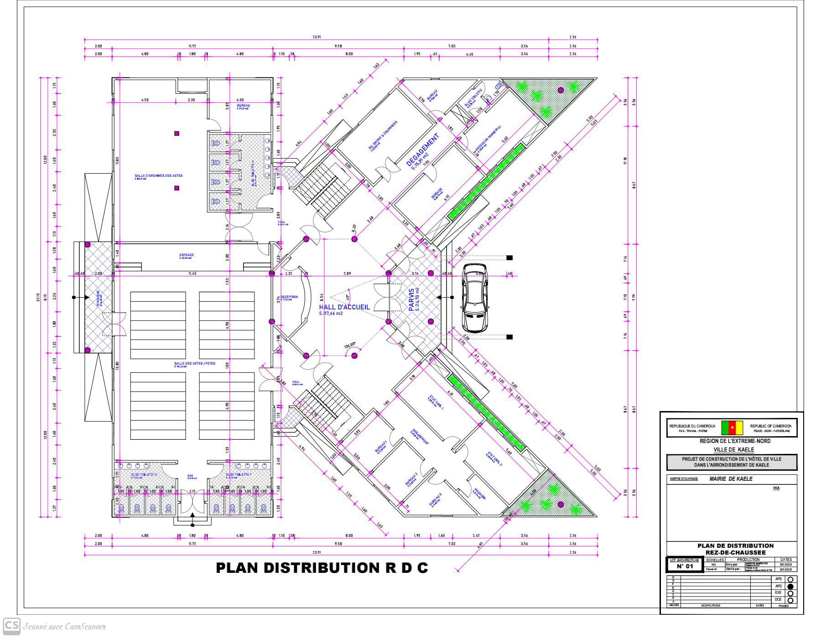
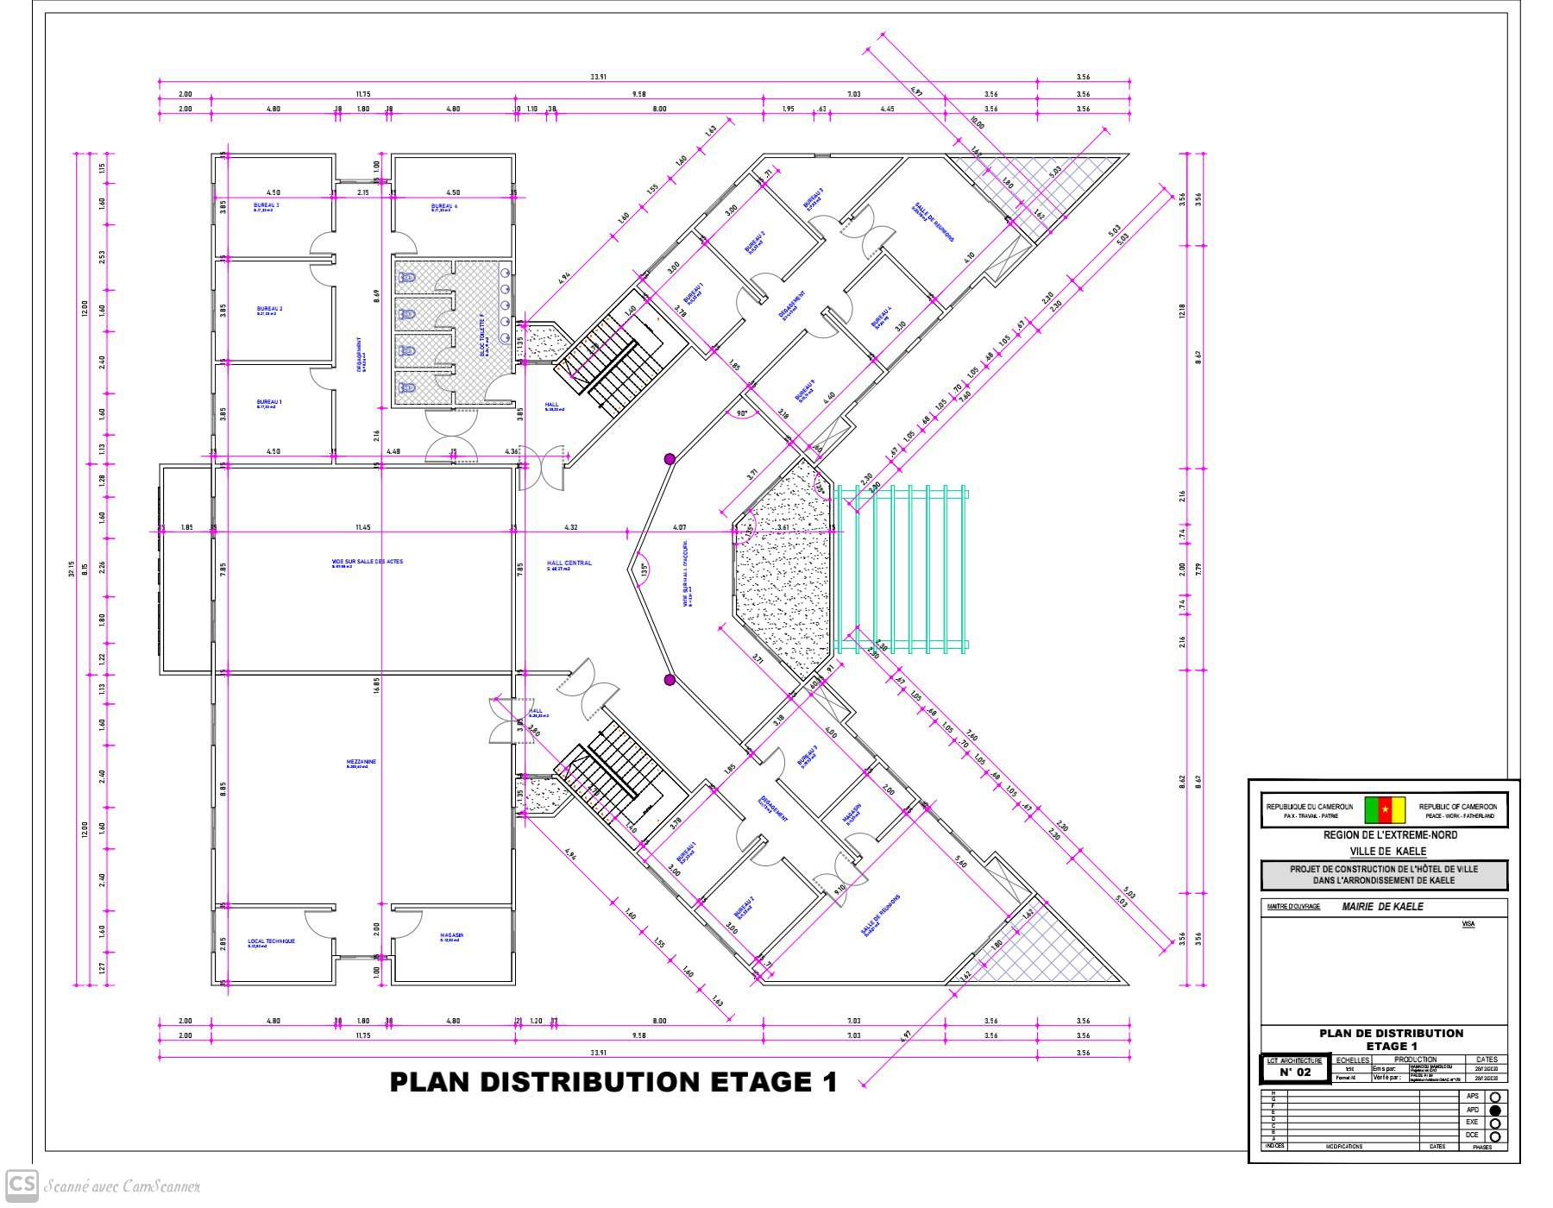
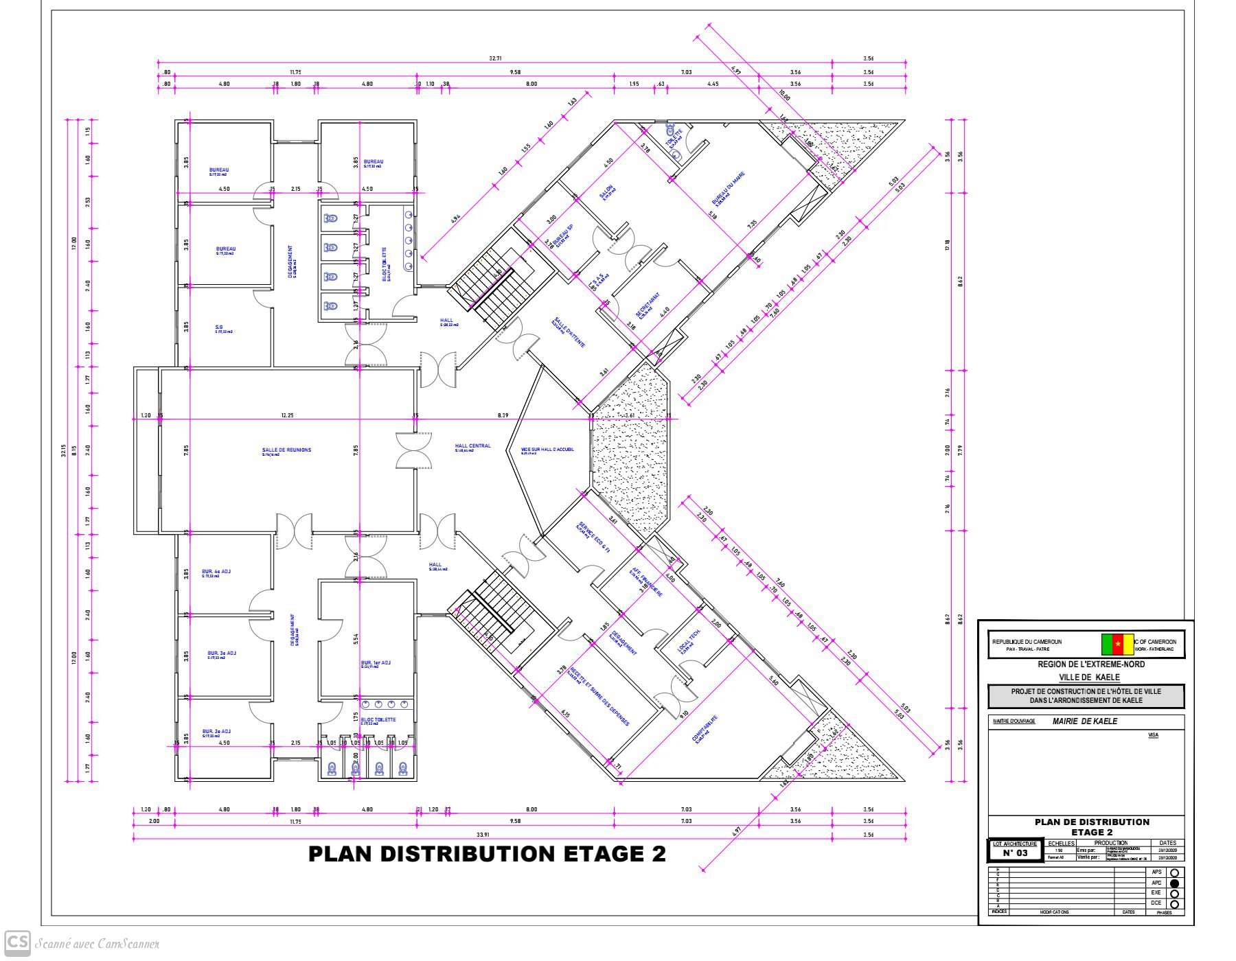
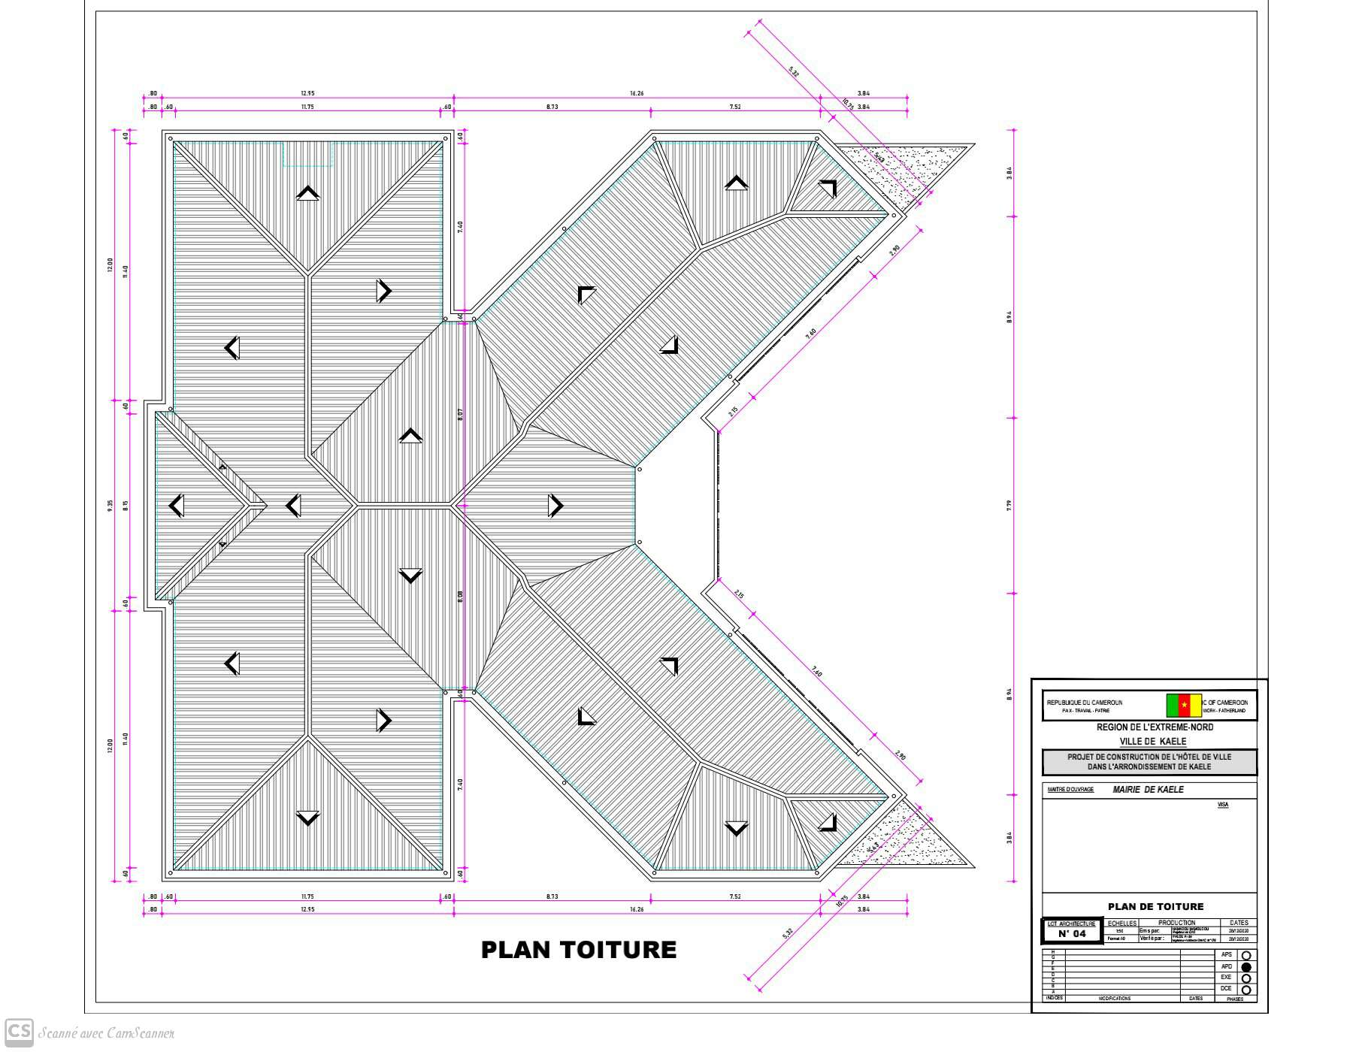
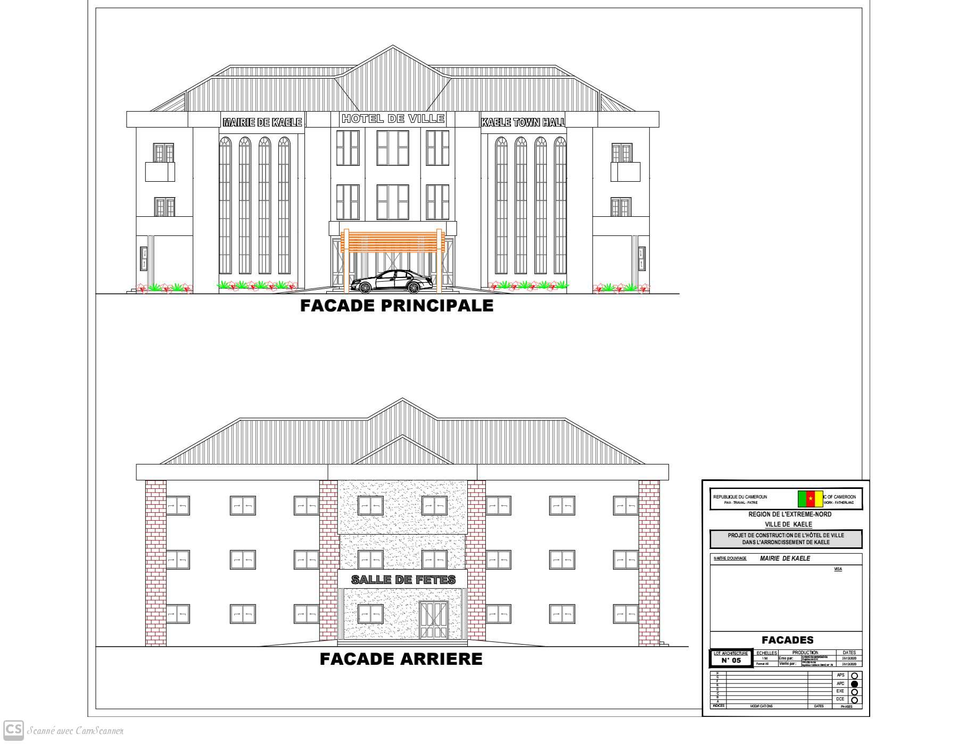
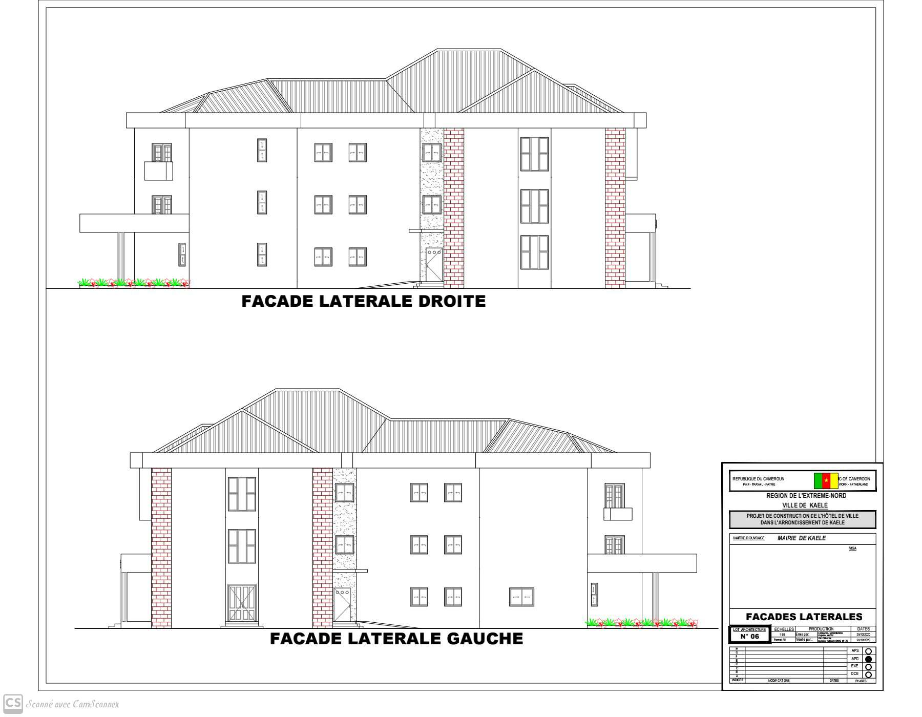
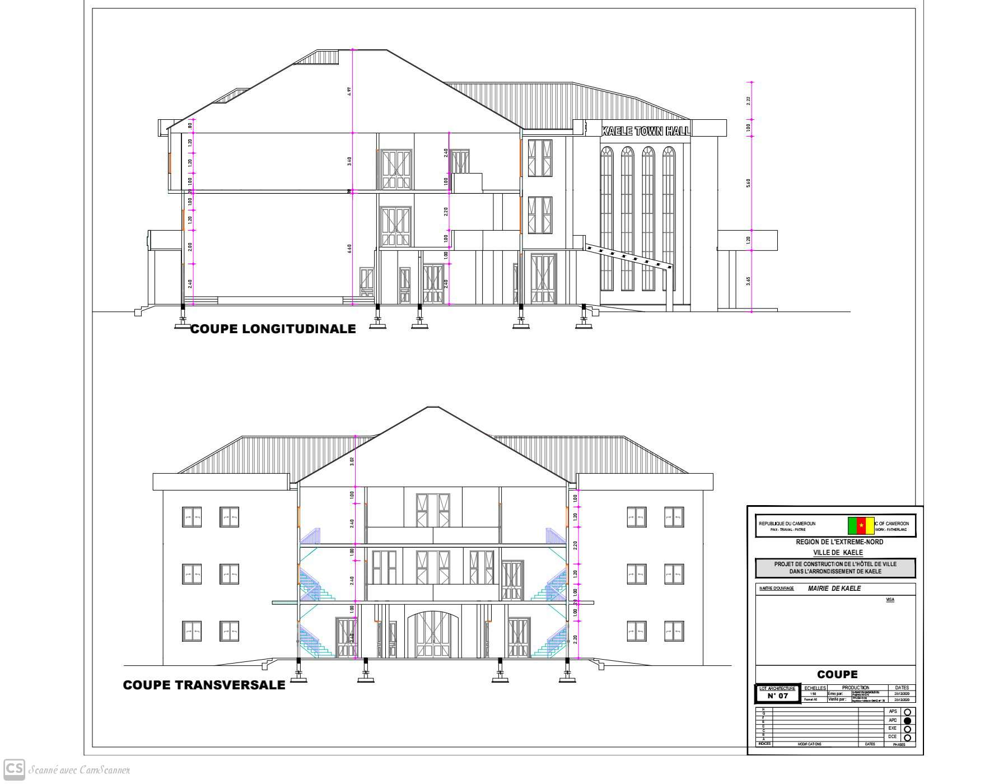

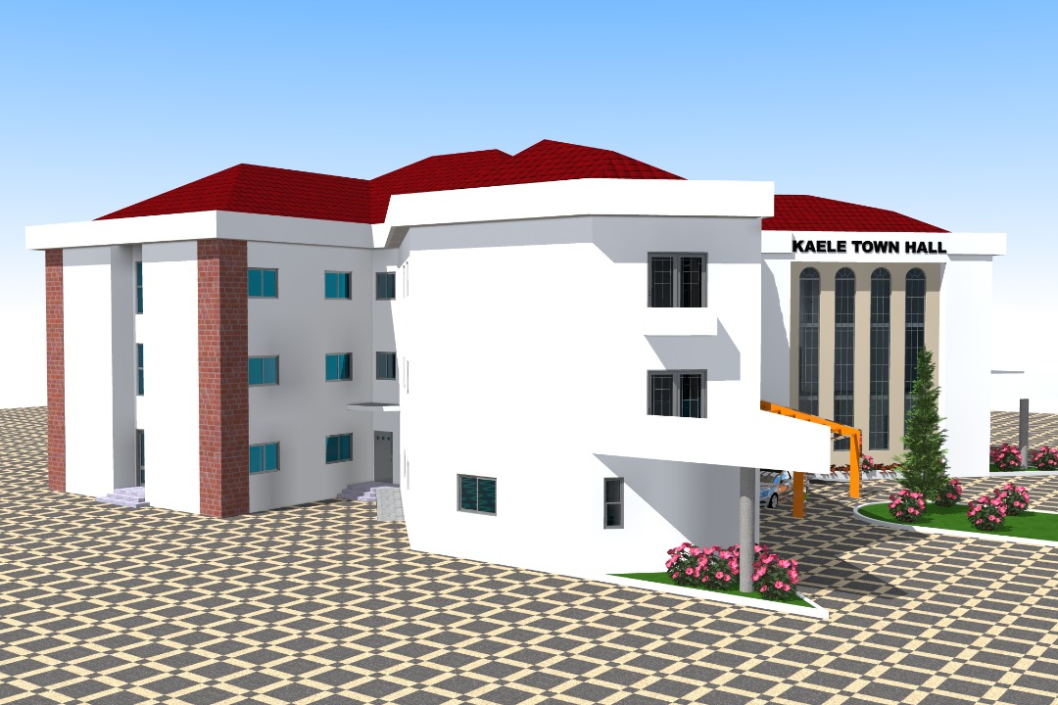
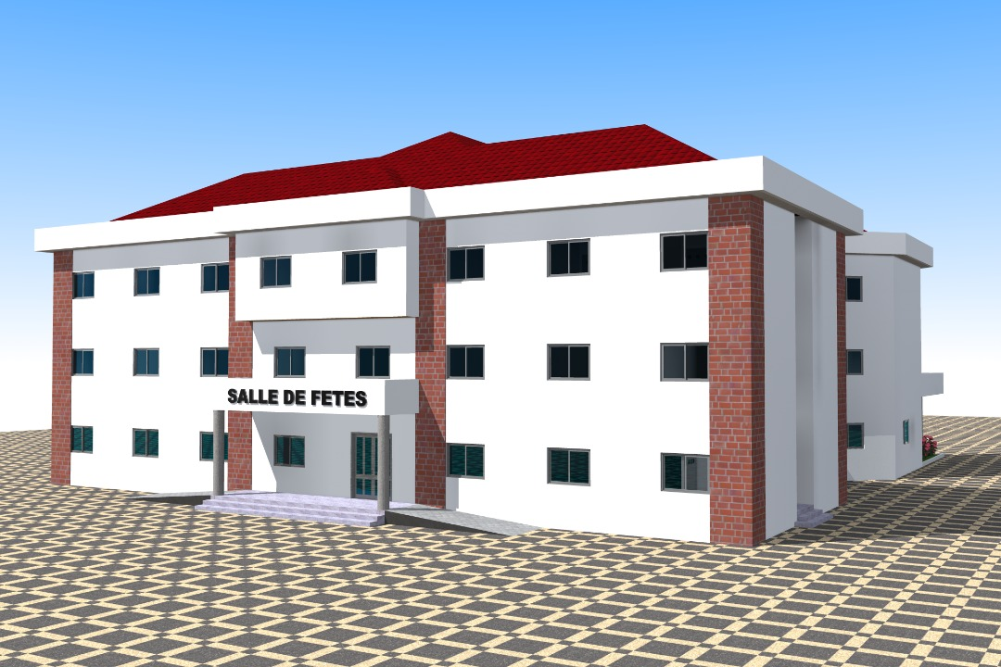



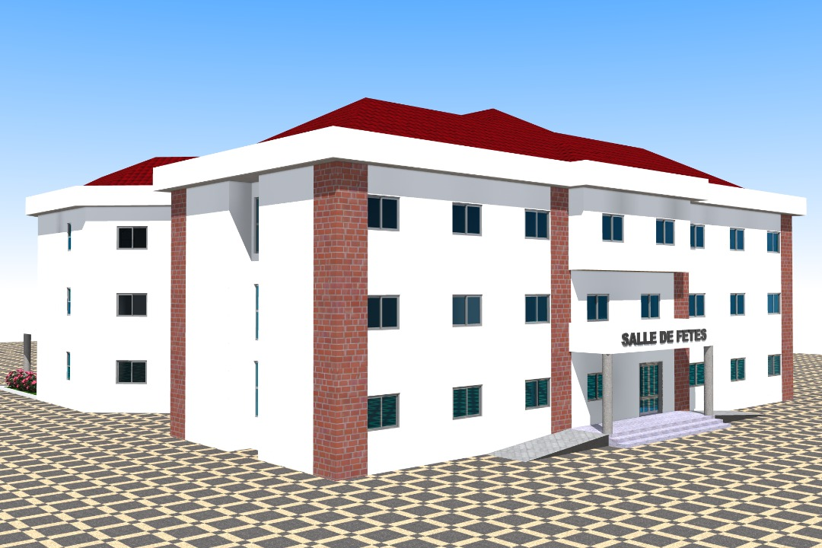

PIECE 16

ETABLISSEMENTS BANCAIRES AGREES PAR LE MINFI

LISTE DES BANQUES ET COMPAGNIES D’ASSURANCES AGREEES ET HABILITEES A EMETTRE DES CAUTIONS DANS LE CADRE DES MARCHES PUBLICS EN 2023 AU CAMEROUN
**********************

I) BANQUES
1) | Afriland First Bank (FIRST BANK), BP. 11 834, Yaoundé ;
2) | Banque Atlantique du Cameroun (BACM), BP. 2933, Douala ;
3) | Banque Camreounaise des Petites et Moyennes Entreprises (BC-PME), BP. 12 962, Yaoundé ;
4) | Banque Gabonaise pour le Financement International (BGFIBANK), BP. 600, Douala ;
5) | Banque Internationale du Cameroun pour l’Epargne et le Crédit (BICEC), BP. 1925, Douala ;
6) | Bank Of Africa (BOA Cameroun), BP. 4 593, Douala ;
7) | Citibank Cameroon (CITIGROUP), BP. 4 571, Douala ;
8) | Commercial Bank-Cameroon (CBC), BP. 4 004, Douala ;
9) | Ecobank Cameroun (ECOBANK), BP. 582, Douala ;
10) | National Financial Credit-Bank (NFC-Bank), BP. 6 578, Yaoundé ;
11) | Société Commerciale de Banques-Cameroun (SCB-Cameroun), BP. 300, Douala ;
12) | Société Générale Cameroun (SGC), BP. 4 042, Douala ;
13) | Standard Chartered Bank Cameroon (SCBC), BP. 1 784, Douala ;
14) | Union Bank of Cameroon (UBC), BP. 15 569, Douala ;
15) | United Bank for Africa (UBA), BP. 2 088, Douala ;

II) COMPAGNIES D’ASSURANCES
16) | Atlantique Assurances S.a, BP. 2 933, Douala ;
17) | Chanas Assurances S.A., BP. 109, Douala ;
18) | CPA S.A., BP. 54, Douala ;
19) | Nsia Assurances S.A., BP. 2 759, Douala ;
20) | SAAR S.A., BP. 1 011, Douala ;
21) | Saham assurances S.A., BP. 11 315, Douala ;

